TRƯỜNG ĐẠI HỌC TRÀ VINH
KHOA KỸ THUẬT VÀ CÔNG NGHỆ



ĐỒ ÁN THỰC TẬP SƠ SỞ NGÀNH

XÂY DỰNG WEBSITE BÁN THỦY HẢI SẢN

Giảng viên hướng dẫn : ThS. Nguyễn Hoàng Duy Thiện
Sinh viên thực hiện: KIỀU ANH PHÚ
Mã số sinh viên: …170123028…………
Lớp : …DX23TT9……
Khoá : .…2023-2027.......

TP. Hồ Chí Minh, tháng ..04… năm …2026

TRƯỜNG ĐẠI HỌC TRÀ VINH
KHOA KỸ THUẬT VÀ CÔNG NGHỆ



ĐỒ ÁN THỰC TẬP SƠ SỞ NGÀNH

XÂY DỰNG WEBSITE BÁN THỦY HẢI SẢN

Giảng viên hướng dẫn : ThS. Nguyễn Hoàng Duy Thiện
Sinh viên thực hiện: KIỀU ANH PHÚ
Mã số sinh viên: …170123028…………
Lớp : …DX23TT9……
Khoá : .…2023-2027.......

TP. Hồ Chí Minh, tháng ..04… năm …2026

LỜI MỞ ĐẦU
Trong bối cảnh cuộc Cách mạng công nghiệp 4.0 đang diễn ra mạnh mẽ, Thương mại điện tử (TMĐT) đã trở thành một phần tất yếu của nền kinh tế toàn cầu. Tại Việt Nam, với tốc độ tăng trưởng duy trì ở mức 20-25% mỗi năm, TMĐT mở ra cơ hội vàng cho các ngành hàng truyền thống, đặc biệt là lĩnh vực nông, thủy hải sản – vốn là thế mạnh mũi nhọn của vùng Đồng bằng sông Cửu Long nói chung và tỉnh Trà Vinh nói riêng.
Tuy nhiên, việc kinh doanh thủy hải sản truyền thống vẫn gặp nhiều hạn chế về khả năng tiếp cận khách hàng và quy trình quản lý tồn kho biến động. Nhận thức được tầm quan trọng của việc chuyển đổi số, em đã quyết định thực hiện đề tài: “Xây dựng hệ thống thương mại điện tử kinh doanh Thủy hải sản (B2C)”.
Đồ án được xây dựng dựa trên sự kết hợp giữa các công nghệ hiện đại nhằm đảm bảo tính ổn định và khả năng mở rộng:
- Backend & Database: Sử dụng framework Laravel kết hợp với hệ quản trị cơ sở dữ liệu MySQL để xây dựng hệ thống quản trị vững chắc, xử lý logic nghiệp vụ và lưu trữ dữ liệu thủy hải sản theo thời gian thực.
- Frontend: Ứng dụng thư viện ReactJS để tạo ra giao diện người dùng mượt mà, tối ưu hóa trải nghiệm mua sắm cho khách hàng.
- Triển khai & Vận hành: Toàn bộ hệ thống được đóng gói bằng công nghệ Docker, giúp đồng nhất môi trường phát triển, tối ưu hóa quy trình triển khai và đảm bảo hệ thống vận hành ổn định trên nhiều nền tảng khác nhau.
Thông qua dự án này, em mong muốn không chỉ củng cố kiến thức về lập trình Full-stack mà còn góp phần hiện đại hóa quy trình phân phối sản phẩm địa phương, giúp thủy hải sản từ mặt nước đến bàn ăn của người tiêu dùng trở nên nhanh chóng và minh bạch hơn.
Dù đã dành nhiều tâm huyết, song do hạn chế về kinh nghiệm, đồ án chắc chắn không tránh khỏi những thiếu sót. Em rất mong nhận được những ý kiến đóng góp quý báu từ quý Thầy, Cô để hệ thống ngày càng hoàn thiện hơn.
Em xin chân thành cảm ơn!

LỜI CẢM ƠN
Để hoàn thành đồ án thực tập cơ sở ngành với đề tài “Xây dựng website bán Thủy hải sản”, ngoài sự nỗ lực của bản thân, em đã nhận được rất nhiều sự quan tâm, giúp đỡ và tạo điều kiện từ phía nhà trường, thầy cô và gia đình.
Lời đầu tiên, em xin gửi lời cảm ơn chân thành sâu sắc nhất đến toàn thể Quý Thầy, Cô khoa Kỹ thuật và Công nghệ – Trường Đại học Trà Vinh, những người đã tận tình truyền đạt kiến thức, nền tảng tư duy và kỹ năng chuyên môn cho em trong suốt quá trình học tập tại trường. Chính những kiến thức quý báu đó là nền móng quan trọng để em có thể áp dụng vào việc thực hiện đồ án này.
Đặc biệt, em xin bày tỏ lòng biết ơn sâu sắc đến thầy ThS. Nguyễn Hoàng Duy Thiện. Trong suốt thời gian thực hiện đồ án, thầy đã dành nhiều thời gian và tâm huyết để hướng dẫn, đưa ra những định hướng quý báu, cũng như tận tình chỉ bảo những thiếu sót giúp em từng bước hoàn thiện các chức năng và công nghệ trong hệ thống. Những lời khuyên của thầy không chỉ giúp em giải quyết các vấn đề kỹ thuật về Laravel, ReactJS, Docker hay MySQL mà còn giúp em rèn luyện tác phong làm việc khoa học và chuyên nghiệp.
Cuối cùng, em xin cảm ơn gia đình và bạn bè đã luôn ở bên động viên, khích lệ và tạo mọi điều kiện tốt nhất để em có thể tập trung hoàn thành tốt giai đoạn thực tập cơ sở ngành này.
Dù đã cố gắng hoàn thiện đồ án trong khả năng tốt nhất, nhưng do kiến thức và kinh nghiệm thực tế còn hạn chế, hệ thống chắc chắn sẽ khó tránh khỏi những thiếu sót. Em rất mong nhận được những ý kiến đóng góp và chỉ dẫn của Quý Thầy, Cô để em có cơ hội học hỏi và hoàn thiện bản thân hơn nữa trong những đồ án tiếp theo.
Em xin chân thành cảm ơn!

NHẬN XÉT
(Của cơ quan thực tập, nếu có)

……………………………………………………………………………………
……………………………………………………………………………………
……………………………………………………………………………………
……………………………………………………………………………………
…………………………………………………………………………………………………………………………………………………………………………
……………………………………………………………………………………
……………………………………………………………………………………
……………………………………………………………………………………
……………………………………………………………………………………
……………………………………………………………………………………
……………………………………………………………………………………
……………………………………………………………………………………

NHẬN XÉT
(Của giảng viên hướng dẫn trong đồ án của sinh viên)

……........................................................................................................................ …………………………………………………………………………………………………………………………………………………………………………………………………………………………………………………………………………………………………………………………………………………………………………………………………………………………………………………………………………………………………

Giảng viên hướng dẫn
(ký và ghi rõ họ tên)

UBND TỈNH TRÀ VINH CỘNG HOÀ XÃ HỘI CHỦ NGHĨA VIỆT NAM
TRƯỜNG ĐẠI HỌC TRÀ VINH Độc lập – Tự do – Hạnh Phúc

BẢN NHẬN XÉT ĐỒ ÁN THỰC TẬP CHUYÊN NGÀNH
(Của giảng viên hướng dẫn)

Họ và tên sinh viên: MSSV:
Ngành: Khóa:
Tên đồ án:

Họ và tên Giáo viên hướng dẫn:
Chức danh: Học vị:
NHẬN XÉT
- Nội dung đồ án:

- Ưu điểm:

- Khuyết điểm:

- Điểm mới đồ án:

- Giá trị thực trên đồ án:

7. Đề nghị sửa chữa bổ sung:

8. Đánh giá:

Trà Vinh, ngày…. tháng…. năm 20…
Giảng viên hướng dẫn
(Ký & ghi rõ họ tên)

NHẬN XÉT
(Của giảng viên chấm trong đồ án của sinh viên)

……………....…………………………………………………………….
…………………………………………………………………………….
…………………………………………………………………………….
…………………………………………………………………………….
…………………………………………………………………………….
…………………………………………………………………………….
…………………………………………………………………………….
…………………………………………………………………………….
…………………………………………………………………………….
…………………………………………………………………………….
…………………………………………………………………………….
…………………………………………………………………………….
…………………………………………………………………………….

Giảng viên chấm
(ký và ghi rõ họ tên)

UBND TỈNH TRÀ VINH CỘNG HOÀ XÃ HỘI CHỦ NGHĨA VIỆT NAM
TRƯỜNG ĐẠI HỌC TRÀ VINH Độc lập - Tự do - Hạnh phúc

BẢN NHẬN XÉT ĐỒ ÁN THỰC TẬP CHUYÊN NGÀNH
(Của cán bộ chấm đồ án)
Họ và tên người nhận xét:
Chức danh: Học vị:
Chuyên ngành:
Cơ quan công tác:
Tên sinh viên:
Tên đề tài đồ án:

I. Ý KIẾN NHẬN XÉT
1. Nội dung:

2. Điểm mới các kết quả của đồ án:

3. Ứng dụng thực tế:

II. CÁC VẤN ĐỀ CẦN LÀM RÕ
(Các câu hỏi của giáo viên phản biện)

III. KẾT LUẬN
(Ghi rõ đồng ý hay không đồng ý cho bảo vệ đồ án)

……………, ngày …… tháng …… năm 20…
Người nhận xét
(Ký & ghi rõ họ tên)

MỤC LỤC
LỜI MỞ ĐẦU 3
CHƯƠNG 1: TỔNG QUAN VÀ CƠ SỞ LÝ THUYẾT 1
1.1. Tổng quan về thương mại điện tử 1
1.1.1. Định nghĩa Thương mại điện tử (TMĐT) 1
1.1.2. Các mô hình TMĐT phổ biến 1
1.1.3. Mô hình B2C (Business-to-Consumer) và sự áp dụng trong đề tài 1
1.1.4. Thực trạng kinh doanh thực phẩm tươi sống Online 2
1.1.5. Thực trạng và tiềm năng phát triển TMĐT tại Việt Nam 2
1.1.6. Đặc thù của TMĐT ngành thực phẩm tươi sống 3
a. Yêu cầu về thời gian giao hàng (Lead time) 3
b. Quản lý tồn kho nghiêm ngặt (Inventory Management) 3
1.2. Các công nghệ sử dụng 4
1.2.1. Framework Laravel 4
a. Cơ chế bảo mật mạnh mẽ 4
b. Thư viện hỗ trợ API Sanctum mạnh mẽ 4
c. Hệ sinh thái và cộng đồng lớn 5
d. Eloquent ORM và Di cư dữ liệu (Migration) 5
1.2.2. Thư viện ReactJS 5
a. Tốc độ xử lý vượt trội nhờ Virtual DOM 5
b. Kiến trúc dựa trên Thành phần (Component-Based) 6
c. Trải nghiệm người dùng mượt mà (SPA) 6
d. Hệ sinh thái và Hooks mạnh mẽ 6
1.2.3. Hệ quản trị cơ sở dữ liệu MySQL 6
a. Tính nhất quán và toàn vẹn dữ liệu (Data Integrity) 6
b. Hiệu suất cao và khả năng mở rộng 7
c. Dễ dàng quản lý và kết nối 7
d. Tính bảo mật và tin cậy 7
1.2.4. Các công nghệ và công cụ bổ trợ 7
a. Thư viện Axios 8
b. Framework CSS (Tailwind CSS và Bootstrap) 8
c. Postman - Công cụ kiểm thử API 8
d. Hệ thống quản lý phiên bản Git & GitHub 9
CHƯƠNG 2: PHÂN TÍCH VÀ THIẾT KẾ HỆ THỐNG 10
2.1. Phân tích yêu cầu 10
2.1.1. Yêu cầu chức năng 10
Sơ đồ 2.1 Sơ đồ phân rã chức năng 10
2.1.2. Yêu cầu phi chức năng 10
2.2. Thiết kế các sơ đồ UML 11
2.2.1. Sơ đồ Use Case tổng quát 11
a. Các tác nhân (Actors) 11
b. Danh sách các Use Case chính 11
c. Sơ đồ Use Case tổng quát 11
Sơ đồ 2.2 Sơ đồ Use Case tổng quát 12
d. Mô tả chi tiết các tương tác chính 12
Bảng 2.1 Mô tả chi tiết các tương tác chính 13
2.2.2. Sơ đồ hoạt động (Activity Diagram) 13
a. Quy trình Đặt hàng 13
Sơ đồ 2.3 Sơ đồ hoạt động Quy trình đặt hàng 14
b. Quy trình Quản lý sản phẩm (Dành cho Admin) 14
Sơ đồ 2.4 Sơ đồ hoạt động Quy trình Quản lý sản phẩm 17
c. Quy trình Đăng nhập (Xác thực với Laravel Sanctum) 17
Sơ đồ 2.5 Sơ đồ hoạt động Quy trình đăng nhập 18
2.2.3 Sơ đồ Tuần tự (Sequence Diagram) cho chức năng Đăng nhập và Đặt hàng 18
a. Sơ đồ Tuần tự cho chức năng Đăng nhập (Xác thực Sanctum) 18
Sơ đồ 2.6 Sơ đồ tuần tự cho chức năng Đăng nhập 19
b. Sơ đồ Tuần tự cho chức năng Đặt hàng 19
Sơ đồ 2.7 Sơ đồ tuần tự cho chức năng Đặt hàng. 20
2.3. Thiết kế Cơ sở dữ liệu (Database Design) 21
2.3.1. Sơ đồ thực thể mối quan hệ (ERD) 21
Sơ đồ 2.8 Sơ đồ thực thể mối quan hệ (ERD) 22
2.3.2. Đặc tả chi tiết các bảng dữ liệu 22
Bảng 2.2. Bảng users 24
Bảng 2.3. Bảng categories 25
Bảng 2.4. Bảng products 27
Bảng 2.5. Bảng orders 28
Bảng 2.6. Bảng order_items 29
CHƯƠNG 3: HIỆN THỰC HÓA VÀ KẾT QUẢ 29
3.1. Môi trường phát triển 29
3.1.1. Cấu hình máy chủ Localhost (XAMPP) 29
a. Các thành phần lõi và vai trò kỹ thuật 29
b. Công cụ quản trị và Kiểm soát dữ liệu 30
c. Quy trình vận hành hệ thống trên Localhost 30
3.1.2. Các thư viện và công cụ phía Backend (Laravel) 31
A. Laravel Sanctum - Hệ thống xác thực và bảo mật API 31
B. Laravel Eloquent ORM - Quản trị cơ sở dữ liệu hướng đối tượng 31
C. Composer - Quản lý phụ thuộc (Dependency Manager) 32
D. API Resources - Chuyển đổi dữ liệu chuyên nghiệp 32
3.1.3. Các thư viện và công cụ phía Frontend (ReactJS) 32
A. Axios - Cầu nối dữ liệu API (HTTP Client) 32
B. React Router DOM - Quản lý điều hướng và Bảo vệ tuyến đường 33
C. Node.js & NPM - Hệ sinh thái phát triển 33
D. Bootstrap & Custom CSS - Thiết kế giao diện và Responsive 34
3.1.4. Công cụ lập trình và quản lý mã nguồn 34
3.1.4.1 Visual Studio Code (VS Code) - Môi trường phát triển tích hợp (IDE) 34
3.1.4.2. Git & GitHub - Quản lý phiên bản và Lưu trữ mã nguồn 35
3.2. Cấu trúc mã nguồn 35
3.2.1. Cấu trúc thư mục Backend (Laravel) 35
3.2.2. Cấu trúc thư mục Frontend (ReactJS) 36
3.2.3. Quy trình tương tác giữa các thành phần 36
3.3. Kết quả đạt được (Demo) 37
3.3.1. Thiết kế giao diện FrontEnd: 37
3.3.2. Chi tiết các màn hình chính 37
a. Màn hình Trang chủ (Danh mục sản phẩm) 37
Hình 3.1 Giao diện Trang chủ 38
Hình 3.2. Giao diện Trang chi tiết sản phẩm 40
c. Giao diện Trang quản trị (Admin Dashboard) 40
Hình 3.3. Giao diện Trang Quản Trị và Quản lý đơn hàng 41
d. giao diện trang Quản trị Kho hàng (Product Inventory Management) 41
Hình 3.4. Giao diện Trang Quản lý kho hàng (menu Cập nhật sản phẩm) 43
e. Giao diện Trang Quản lý danh mục (Category Management) 43
Hình 3.5. Giao diện Trang Quản lý danh mục (Category Management) 44
f. Giao diện Trang Quản lý người dùng (User Management) 44
Hình 3.6. Giao diện Trang Quản lý người dùng (User Management) 46
g. Giao diện Trang báo cáo chung (General Dashboard Report) 46
Hình 3.7. Giao diện báo cáo chung (Dashboard) 48
3.4. Kiểm thử phần mềm (Testing) 48
3.4.1. Module Đăng nhập & Phân quyền 48
Bảng 3.1. Kiểm thử Đăng nhập & Phân quyền 49
3.4.2. Module Quản lý Sản phẩm (Kho hàng) 49
Bảng 3.2. Kiểm thử Module Quản lý Sản phẩm (Kho hàng) 50
3.4.3. Module Đặt hàng & Khách vãng lai 50
Bảng 3.3. Kiểm thử Module Đặt hàng & Khách vãng lai 50
3.4.4. Module Báo cáo & Thống kê (Dashboard) 50
Bảng 3.4. Kiểm thử Module Báo cáo & Thống kê (Dashboard) 51
3.4.5. Đánh giá kết quả kiểm thử 51
Hình 3.8. TC01: Giao diện Đăng nhập user có role admin. 51
Hình 3.9. TC02: Giao diện Đăng nhập user có role user. 52
Hình 3.10. TC03: chặn truy cập trang admin từ user có role là user. 53
Hình 3.11.a TC04: Màn hình thêm mới sản phẩm. 53
Hình 3.11.b TC04: Màn hình xác nhận từ hệ thống. 54
Hình 3.11.c TC04: Sản phẩm đã được thêm vào danh sách. 54
Hình 3.12.a TC05: Sản phẩm đã được cập nhật Trạng Thái Đang ẩn. 55
Hình 3.12.b TC05: Sản phẩm không còn nhìn thấy trên trang chủ. 55
Hình 3.13.a TC06: Sản phẩm Tồn kho còn 0. 56
Hình 3.13.b TC06: Trang chủ hiển thị Sản phẩm Tạm hết hàng và ẩn các chức năng. 56
Hình 3.14.a TC07: Khách vãng lai đặt hàng. 57
Hình 3.14.b TC07: DB lưu lại thông tin khách với userid=999999999 trong bảng Order. 57
Hình 3.15 TC08: Đơn hàng lưu thông tin Guest. Tên, SĐT, Địa chỉ Khách hàng. 57
Hình 3.16 TC09: Tổng tiền đã chính xác. 57
Hình 3.17.a TC10: Báo cáo hôm nay. 58
Hình 3.17.b TC10: Báo cáo tháng này. 58
Hình 3.18 TC11: Tôm sú top doanh thu ngày. 58
Hình 3.19 Guest cần điền thông tin đầy đủ mới được đặt hàng. 59
Hình 3.20.a Code định dạng phần Mô tả sản phẩm. 60
Hình 3.20.b Giao diên hiển thị phần Mô tả sản phẩm. 60
CHƯƠNG 4: KẾT LUẬN VÀ HƯỚNG PHÁT TRIỂN 61
4.1. Kết luận 61
4.2. Những hạn chế của đề tài 61
4.3. Hướng phát triển trong tương lai 62
Tài liệu tiếng Việt (Giáo trình nội bộ) 64
Sách và Tài liệu tiếng Anh 64

DANH MỤC CÁC BẢNG, SƠ ĐỒ, HÌNH

Bảng 2.1 Mô tả chi tiết các tương tác chính 13
Bảng 2.2. Bảng users 24
Bảng 2.3. Bảng categories 25
Bảng 2.4. Bảng products 27
Bảng 2.5. Bảng orders 28
Bảng 2.6. Bảng order_items 29
Bảng 3.1. Kiểm thử Đăng nhập & Phân quyền 49
Bảng 3.2. Kiểm thử Module Quản lý Sản phẩm (Kho hàng) 50
Bảng 3.3. Kiểm thử Module Đặt hàng & Khách vãng lai 50
Bảng 3.4. Kiểm thử Module Báo cáo & Thống kê (Dashboard) 51
Bảng 2.1 Mô tả chi tiết các tương tác chính 13
Bảng 2.2. Bảng users 24
Bảng 2.3. Bảng categories 25
Bảng 2.4. Bảng products 27
Bảng 2.5. Bảng orders 28
Bảng 2.6. Bảng order_items 29
Bảng 3.1. Kiểm thử Đăng nhập & Phân quyền 49
Bảng 3.2. Kiểm thử Module Quản lý Sản phẩm (Kho hàng) 50
Bảng 3.3. Kiểm thử Module Đặt hàng & Khách vãng lai 50
Bảng 3.4. Kiểm thử Module Báo cáo & Thống kê (Dashboard) 51
Hình 3.8. TC01: Giao diện Đăng nhập user có role admin. 51
Hình 3.9. TC02: Giao diện Đăng nhập user có role user. 52
Hình 3.10. TC03: chặn truy cập trang admin từ user có role là user. 53
Hình 3.11.a TC04: Màn hình thêm mới sản phẩm. 53
Hình 3.11.b TC04: Màn hình xác nhận từ hệ thống. 54
Hình 3.11.c TC04: Sản phẩm đã được thêm vào danh sách. 54
Hình 3.12.a TC05: Sản phẩm đã được cập nhật Trạng Thái Đang ẩn. 55
Hình 3.12.b TC05: Sản phẩm không còn nhìn thấy trên trang chủ. 55
Hình 3.13.a TC06: Sản phẩm Tồn kho còn 0. 56
Hình 3.13.b TC06: Trang chủ hiển thị Sản phẩm Tạm hết hàng và ẩn các chức năng. 56
Hình 3.14.a TC07: Khách vãng lai đặt hàng. 57
Hình 3.14.b TC07: DB lưu lại thông tin khách với userid=999999999 trong bảng Order. 57
Hình 3.15 TC08: Đơn hàng lưu thông tin Guest. Tên, SĐT, Địa chỉ Khách hàng. 57
Hình 3.16 TC09: Tổng tiền đã chính xác. 57
Hình 3.17.a TC10: Báo cáo hôm nay. 58
Hình 3.17.b TC10: Báo cáo tháng này. 58
Hình 3.18 TC11: Tôm sú top doanh thu ngày. 58
Hình 3.19 Guest cần điền thông tin đầy đủ mới được đặt hàng. 59
Hình 3.20.a Code định dạng phần Mô tả sản phẩm. 60
Hình 3.20.b Giao diên hiển thị phần Mô tả sản phẩm. 60

KÍ HIỆU CÁC CỤM TỪ VIẾT TẮT

Kí hiệu viết tắt | Cụm từ đầy đủ (Tiếng Anh / Tiếng Việt) | Nghĩa tiếng Việt
TMĐT | Thương mại điện tử | Thương mại điện tử
API | Application Programming Interface | Giao diện lập trình ứng dụng
B2C | Business-to-Consumer | Mô hình kinh doanh từ doanh nghiệp đến người tiêu dùng
B2B | Business-to-Business | Mô hình kinh doanh giữa doanh nghiệp với doanh nghiệp
C2C | Consumer-to-Consumer | Mô hình kinh doanh giữa cá nhân với cá nhân
B2G | Business-to-Government | Mô hình kinh doanh giữa doanh nghiệp với cơ quan nhà nước
UI | User Interface | Giao diện người dùng
UX | User Experience | Trải nghiệm người dùng
ERD | Entity Relationship Diagram | Sơ đồ quan hệ thực thể
CRUD | Create, Read, Update, Delete | Các thao tác cơ bản với dữ liệu (Thêm, Đọc, Sửa, Xóa)
DB | Database | Cơ sở dữ liệu
SQL | Structured Query Language | Ngôn ngữ truy vấn mang tính cấu trúc
ORM | Object-Relational Mapping | Ánh xạ quan hệ đối tượng
HTTP | Hypertext Transfer Protocol | Giao thức truyền tải siêu văn bản
JSON | JavaScript Object Notation | Định dạng trao đổi dữ liệu văn bản nhẹ dựa trên JavaScript
CSS | Cascading Style Sheets | Ngôn ngữ định dạng bảng tính kiểu bậc thang (dùng để thiết kế giao diện)
SPA | Single Page Application | Ứng dụng đơn trang
MVC | Model - View - Controller | Kiến trúc phần mềm phân tách ứng dụng thành ba thành phần: Mô hình - Hiển thị - Điều khiển
NPM | Node Package Manager | Trình quản lý gói cho môi trường JavaScript Node.js
IDE | Integrated Development Environment | Môi trường phát triển tích hợp (Công cụ lập trình)
FMCG | Fast-Moving Consumer Goods | Nhóm ngành hàng tiêu dùng nhanh
WTO | World Trade Organization | Tổ chức Thương mại Thế giới
TVU | Tra Vinh University | Trường Đại học Trà Vinh
MSSV | Mã số sinh viên | Mã số sinh viên
SĐT | Số điện thoại | Số điện thoại
ThS | Thạc sĩ | Học vị Thạc sĩ
UBND | Ủy ban nhân dân | Ủy ban nhân dân

CHƯƠNG 1: TỔNG QUAN VÀ CƠ SỞ LÝ THUYẾT

1.1. Tổng quan về thương mại điện tử

1.1.1. Định nghĩa Thương mại điện tử (TMĐT)
Thương mại điện tử (Electronic Commerce - E-Commerce) là hình thức kinh doanh cho phép các tổ chức, cá nhân thực hiện việc mua bán, trao đổi hàng hóa và dịch vụ thông qua các mạng liên lạc, điển hình là Internet.
Theo Tổ chức Thương mại Thế giới (WTO): "Thương mại điện tử bao gồm việc sản xuất, quảng cáo, bán hàng và phân phối sản phẩm thông qua mạng viễn thông". Trong đồ án này, TMĐT được hiểu cụ thể là việc xây dựng một nền tảng kỹ thuật số (Website) để kết nối người bán thủy hải sản và người tiêu dùng, giúp thực hiện giao dịch mà không cần tiếp xúc trực tiếp tại cửa hàng truyền thống.

1.1.2. Các mô hình TMĐT phổ biến
Tùy thuộc vào các đối tượng tham gia vào quy trình giao dịch, TMĐT được chia thành nhiều mô hình khác nhau. Dưới đây là các mô hình chủ đạo:
- B2B (Business-to-Business): Giao dịch giữa doanh nghiệp với doanh nghiệp (ví dụ: nhà cung cấp Thủy hải sản bán sỉ cho các nhà hàng).
- C2C (Consumer-to-Consumer): Giao dịch giữa cá nhân với cá nhân (ví dụ: rao bán trên Shopee, Facebook cá nhân).
- B2G (Business-to-Government): Giao dịch giữa doanh nghiệp và các cơ quan nhà nước.
- B2C (Business-to-Consumer): Đây là mô hình mà đề tài đang hướng tới.

1.1.3. Mô hình B2C (Business-to-Consumer) và sự áp dụng trong đề tài
Mô hình B2C là hình thức giao dịch trong đó doanh nghiệp (hoặc cửa hàng) bán hàng hóa, dịch vụ trực tiếp cho người tiêu dùng cuối cùng thông qua các kênh trực tuyến.
Lý do lựa chọn mô hình B2C cho website bán thủy hải sản:
- Tiếp cận trực tiếp: Giúp cửa hàng thủy hải sản cắt bỏ các khâu trung gian, từ đó giảm giá thành và tăng biên lợi nhuận.
- Cá nhân hóa trải nghiệm: Hệ thống có thể lưu trữ lịch sử mua hàng, địa chỉ giao hàng và sở thích của khách hàng để đưa ra các gợi ý sản phẩm phù hợp.
- Hoạt động 24/7: Khách hàng có thể đặt mua hải sản tươi sống bất cứ lúc nào, không bị giới hạn bởi giờ mở cửa của chợ hay siêu thị.
- Tối ưu hóa quản lý: Với sự kết hợp của Laravel ở Backend và ReactJS ở Frontend, mô hình B2C trong đồ án cho phép quản trị viên (Admin) cập nhật giá cả biến động theo ngày và quản lý tình trạng đơn hàng một cách tức thời (Real-time).

1.1.4. Thực trạng kinh doanh thực phẩm tươi sống Online
Kinh doanh thủy hải sản trực tuyến là một phân khúc đặc thù và khó khăn hơn so với các mặt hàng điện tử hay thời trang do:
- Thời gian bảo quản: Sản phẩm có vòng đời ngắn, đòi hỏi quy trình xử lý đơn hàng cực nhanh.
- Logistics: Cần hệ thống vận chuyển chuyên dụng (thùng xốp, đá gel, xe lạnh).
- Niềm tin khách hàng: Người dùng thường có thói quen "nhìn tận mắt, sờ tận tay" khi mua hải sản. Vì vậy, Website cần có giao diện UI/UX trực quan, hình ảnh chân thực và quy trình thanh toán rõ ràng để xây dựng uy tín.

1.1.5. Thực trạng và tiềm năng phát triển TMĐT tại Việt Nam
Sự phát triển của TMĐT tại Việt Nam trong những năm qua không chỉ là một xu hướng mà đã trở thành một phần tất yếu của nền kinh tế số. Theo báo cáo từ Sách trắng Thương mại điện tử Việt Nam, thị trường TMĐT bán lẻ (B2C) tại Việt Nam luôn duy trì tốc độ tăng trưởng ấn tượng:
- Tốc độ tăng trưởng: Giai đoạn 2022 - 2025, TMĐT Việt Nam liên tục đạt mức tăng trưởng từ 20% đến 25% mỗi năm. Đây là một trong những mức tăng trưởng cao nhất trong khu vực Đông Nam Á.
- Quy mô thị trường: Doanh thu TMĐT B2C năm 2023 đạt khoảng 20,5 tỷ USD, và dự báo sẽ tiếp tục tăng mạnh, hướng tới mục tiêu đạt 35 tỷ USD vào năm 2025.
- Hành vi người tiêu dùng: Tỷ lệ người dân tham gia mua sắm trực tuyến đã vượt ngưỡng 60% dân số. Đặc biệt, sau đại dịch COVID-19, nhóm ngành Thực phẩm và Đồ dùng gia đình (bao gồm thủy hải sản tươi sống) đã vươn lên trở thành một trong những nhóm ngành có lượt tìm kiếm và giao dịch tăng trưởng nhanh nhất trên các nền tảng số.
Nhận xét: Những con số trên là cơ sở thực tiễn vững chắc cho việc thực hiện đề tài "Xây dựng website bán thủy hải sản". Việc ứng dụng bộ công nghệ hiện đại như ReactJS cho giao diện người dùng và Laravel cho hệ thống quản lý không chỉ đáp ứng nhu cầu mua sắm hiện đại mà còn giúp doanh nghiệp thích nghi với tốc độ chuyển đổi số nhanh chóng của thị trường Việt Nam hiện nay.

1.1.6. Đặc thù của TMĐT ngành thực phẩm tươi sống
Kinh doanh thủy hải sản trực tuyến thuộc nhóm ngành hàng tiêu dùng nhanh (FMCG) nhưng có những yêu cầu khắt khe hơn về mặt kỹ thuật và quy trình vận hành. Hai yếu tố then chốt quyết định sự thành công của hệ thống chính là thời gian giao hàng và quản lý tồn kho.

a. Yêu cầu về thời gian giao hàng (Lead time)
Đối với mặt hàng thủy hải sản, đặc biệt là hàng tươi sống và hàng đông lạnh, chất lượng sản phẩm giảm dần theo thời gian. Do đó, hệ thống TMĐT cần đáp ứng:
- Tốc độ xử lý đơn hàng: Ngay khi khách hàng đặt hàng (thông qua giao diện ReactJS), hệ thống Backend Laravel phải gửi thông báo tức thời đến quản trị viên để xác nhận và đóng gói.
- Tối ưu hóa quy trình vận chuyển: Hệ thống cần tích hợp các tính năng tính toán thời gian giao hàng dự kiến hoặc chọn khung giờ giao hàng linh hoạt để đảm bảo người mua có mặt nhận hàng, tránh tình trạng hàng bị lưu kho hoặc giao lại nhiều lần dẫn đến hư hỏng.
- Tính minh bạch về trạng thái: Khách hàng cần theo dõi được lộ trình đơn hàng từ lúc "Đang chuẩn bị" đến "Đang giao" để chủ động thời gian nhận thực phẩm tươi.

b. Quản lý tồn kho nghiêm ngặt (Inventory Management)
Quản lý kho trong ngành thủy hải sản là một thách thức lớn vì tính chất biến động liên tục:
- Quản lý theo thời gian thực (Real-time): Vì số lượng hải sản nhập về thường thay đổi theo ngày (tùy vào mùa vụ hoặc chuyến tàu), hệ thống cần cập nhật số lượng tồn kho ngay lập tức. Tránh tình trạng khách đặt hàng thành công nhưng trong kho đã hết sản phẩm (Out of stock).
- Quản lý hạn sử dụng và độ tươi: Hệ thống cơ sở dữ liệu (MySQL) cần được thiết kế để quản lý sản phẩm theo lô nhập (Batch) nhằm áp dụng quy tắc FIFO (First In, First Out - Nhập trước, xuất trước). Điều này đảm bảo những sản phẩm nhập trước sẽ được ưu tiên bán trước để đảm bảo độ tươi ngon nhất cho người dùng.
- Biến động về đơn vị tính và giá: Không giống như hàng công nghiệp, thủy hải sản có sự chênh lệch về trọng lượng (ví dụ: một con cá có thể nặng từ 1.2kg đến 1.5kg). Hệ thống cần xử lý linh hoạt phần ghi chú trọng lượng thực tế và cập nhật đơn giá theo thời điểm để đảm bảo tính minh bạch về tài chính giữa người mua và người bán.

1.2. Các công nghệ sử dụng

1.2.1. Framework Laravel
Laravel là một khung phần mềm (Framework) mã nguồn mở được viết bằng ngôn ngữ lập trình PHP, tuân thủ nghiêm ngặt mô hình kiến trúc MVC (Model-View-Controller). Kể từ khi ra đời, Laravel đã nhanh chóng trở thành framework PHP phổ biến nhất nhờ cú pháp sạch sẽ, dễ hiểu và hệ sinh thái hỗ trợ mạnh mẽ.
Trong đồ án này, Laravel đóng vai trò là hệ thống quản trị trung tâm (Backend), cung cấp các API để giao tiếp với giao diện người dùng (ReactJS). Các lý do chính để lựa chọn Laravel bao gồm:

a. Cơ chế bảo mật mạnh mẽ
Bảo mật là ưu tiên hàng đầu của Laravel. Framework này cung cấp sẵn các giải pháp chống lại các lỗ hổng bảo mật phổ biến trong Web như:
- SQL Injection: Sử dụng Eloquent ORM và Query Builder giúp tự động liên kết dữ liệu, ngăn chặn việc thực thi các mã SQL độc hại.
- Cross-Site Request Forgery (CSRF): Sử dụng các token bảo mật để đảm bảo rằng các yêu cầu gửi đến máy chủ thực sự đến từ người dùng hợp lệ.
- Cross-Site Scripting (XSS): Cơ chế Blade template tự động lọc các dữ liệu đầu ra để ngăn chặn mã script lạ chạy trên trình duyệt.

b. Thư viện hỗ trợ API Sanctum mạnh mẽ
Đối với một dự án sử dụng kiến trúc tách biệt (Decoupled) như website bán thủy hải sản này, việc xác thực giữa Frontend (ReactJS) và Backend (Laravel) là cực kỳ quan trọng.
- Laravel Sanctum cung cấp một hệ thống xác thực nhẹ nhàng, bảo mật cho các ứng dụng SPA (Single Page Application).
- Sanctum cho phép cấp phát API Token cho người dùng. Khi khách hàng đăng nhập, hệ thống sẽ trả về một token; các yêu cầu sau đó (như đặt hàng, cập nhật thông tin) sẽ đính kèm token này trong Header để xác thực quyền truy cập mà không cần dùng đến Session truyền thống.

c. Hệ sinh thái và cộng đồng lớn
- Tài liệu phong phú: Laravel có hệ thống tài liệu hướng dẫn (Documentation) cực kỳ chi tiết và khoa học, giúp việc học tập và triển khai dự án trở nên thuận lợi.
- Cộng đồng hỗ trợ: Với lượng người dùng đông đảo trên toàn thế giới, các vấn đề kỹ thuật phát sinh trong quá trình làm đồ án có thể dễ dàng tìm thấy giải pháp trên các diễn đàn lớn như Stack Overflow hay Laracasts.
- Thư viện đa dạng (Packages): Thông qua Composer, Laravel cho phép tích hợp dễ dàng các thư viện bên thứ ba để xử lý các tác vụ như: gửi Email thông báo đơn hàng, quản lý hình ảnh sản phẩm, hay tích hợp các cổng thanh toán trực tuyến.

d. Eloquent ORM và Di cư dữ liệu (Migration)
- Eloquent ORM: Giúp tương tác với cơ sở dữ liệu MySQL bằng ngôn ngữ PHP thay vì viết truy vấn SQL thuần túy, giúp mã nguồn trở nên chuyên nghiệp và dễ bảo trì hơn.
- Migrations: Cho phép quản lý các phiên bản cấu trúc bảng dữ liệu một cách đồng bộ. Điều này giúp việc chia sẻ mã nguồn qua GitHub trở nên dễ dàng, đảm bảo mọi môi trường phát triển (Localhost hay Server) đều có cấu trúc cơ sở dữ liệu giống nhau.

1.2.2. Thư viện ReactJS
ReactJS là một thư viện JavaScript mã nguồn mở được phát triển bởi Facebook (nay là Meta), dùng để xây dựng giao diện người dùng (UI), đặc biệt là cho các ứng dụng đơn trang (Single Page Application - SPA). Trong đồ án này, ReactJS đóng vai trò là lớp Frontend, chịu trách nhiệm hiển thị dữ liệu từ Laravel API và tương tác trực tiếp với khách hàng. Các lý do chính để lựa chọn ReactJS bao gồm:

a. Tốc độ xử lý vượt trội nhờ Virtual DOM
Đây là đặc điểm kỹ thuật quan trọng nhất của ReactJS.
- Thay vì tác động trực tiếp vào DOM (Document Object Model) của trình duyệt – vốn là một thao tác rất tốn kém về hiệu năng – ReactJS sử dụng một bản sao nhẹ hơn gọi là Virtual DOM.
- Khi dữ liệu (như giá hải sản hoặc số lượng giỏ hàng) thay đổi, ReactJS sẽ tính toán sự khác biệt giữa Virtual DOM và DOM thật, sau đó chỉ cập nhật những phần thực sự thay đổi. Điều này giúp website chạy cực kỳ mượt mà, ngay cả khi xử lý danh mục sản phẩm lớn.

b. Kiến trúc dựa trên Thành phần (Component-Based)
- ReactJS cho phép chia nhỏ giao diện thành các thành phần (Components) độc lập như: Header, ProductCard, Cart, Footer.
- Tính tái sử dụng: Bạn có thể viết một Component ProductCard (thẻ hiển thị hải sản) một lần và sử dụng nó ở nhiều nơi (Trang chủ, Trang tìm kiếm, Trang danh mục). Điều này giúp mã nguồn gọn gàng, dễ quản lý và bảo trì.

c. Trải nghiệm người dùng mượt mà (SPA)
- Nhờ cơ chế định tuyến (Routing) phía Client, người dùng có thể chuyển đổi giữa các trang (ví dụ: từ trang danh sách cá sang trang chi tiết đơn hàng) mà không cần tải lại toàn bộ trang web (Page Refresh).
- Đối với một website bán thực phẩm, tốc độ chuyển trang nhanh giúp giữ chân khách hàng và tạo cảm giác chuyên nghiệp như đang sử dụng một ứng dụng di động (Mobile App).

d. Hệ sinh thái và Hooks mạnh mẽ
- React Hooks (useState, useEffect): Giúp quản lý trạng thái của ứng dụng (State management) một cách linh hoạt. Ví dụ: Cập nhật số lượng mặt hàng trong giỏ hàng ngay lập tức khi khách nhấn nút "Chọn mua".
- Axios tích hợp: Dễ dàng kết nối và lấy dữ liệu từ các API được xây dựng bằng Laravel.
- Cộng đồng hỗ trợ: ReactJS có thư viện UI cực lớn (như Tailwind CSS, Ant Design) giúp Phú dễ dàng thiết kế một giao diện bán hàng đẹp mắt, hiện đại và chuẩn Responsive (tương thích cả điện thoại và máy tính).

1.2.3. Hệ quản trị cơ sở dữ liệu MySQL
MySQL là một hệ quản trị cơ sở dữ liệu quan hệ (Relational Database Management System - RDBMS) mã nguồn mở phổ biến nhất thế giới, sử dụng ngôn ngữ truy vấn có cấu trúc (SQL). Trong dự án xây dựng website bán thủy hải sản, MySQL đóng vai trò là "kho lưu trữ" toàn bộ thông tin từ danh mục sản phẩm, dữ liệu khách hàng đến chi tiết các hóa đơn.
Các đặc điểm nổi bật khiến MySQL trở thành lựa chọn hàng đầu cho đề tài này bao gồm:

a. Tính nhất quán và toàn vẹn dữ liệu (Data Integrity)
Đối với một website bán hàng, tính nhất quán là yếu tố sống còn. MySQL hỗ trợ các ràng buộc (Constraints) như khóa chính (Primary Key), khóa ngoại (Foreign Key) và cơ chế ACID (Atomicity, Consistency, Isolation, Durability):
- Đảm bảo chính xác: Khi một đơn hàng được tạo, hệ thống sẽ đồng thời trừ số lượng tồn kho. Nếu một trong hai thao tác thất bại, MySQL sẽ hoàn tác (Rollback) toàn bộ để tránh tình trạng dữ liệu bị sai lệch.
- Quan hệ chặt chẽ: Đảm bảo một đơn hàng luôn phải thuộc về một khách hàng cụ thể và chứa các sản phẩm tồn tại trong danh mục.

b. Hiệu suất cao và khả năng mở rộng
- MySQL được tối ưu hóa để xử lý các truy vấn đọc/ghi với tốc độ cao. Điều này đảm bảo khi khách hàng truy cập vào trang "Thủy hải sản tươi sống", danh sách sản phẩm sẽ được hiển thị ngay lập tức.
- Khả năng lưu trữ hàng triệu bản ghi giúp hệ thống dễ dàng mở rộng khi quy mô cửa hàng lớn dần theo thời gian.

c. Dễ dàng quản lý và kết nối
- Tích hợp hoàn hảo: MySQL là "bạn đồng hành" truyền thống của PHP và Laravel. Việc kết nối và thao tác dữ liệu thông qua Eloquent ORM của Laravel cực kỳ đơn giản và bảo mật.
- Công cụ hỗ trợ mạnh mẽ: Phú có thể sử dụng các công cụ trực quan như phpMyAdmin hoặc MySQL Workbench để thiết kế sơ đồ thực thể mối quan hệ (ERD), truy vấn thử nghiệm và quản lý dữ liệu một cách dễ dàng mà không cần viết quá nhiều lệnh thủ công.

d. Tính bảo mật và tin cậy
- MySQL cung cấp cơ chế phân quyền người dùng chi tiết, giúp bảo vệ dữ liệu nhạy cảm (như mật khẩu khách hàng, doanh thu đơn hàng) khỏi các truy cập trái phép.
- Khả năng sao lưu (Backup) và phục hồi dữ liệu nhanh chóng giúp đảm bảo an toàn hệ thống trước các sự cố kỹ thuật.

1.2.4. Các công nghệ và công cụ bổ trợ
Bên cạnh các ngôn ngữ và framework chính, việc sử dụng các công nghệ bổ trợ đóng vai trò quan trọng trong việc tối ưu hóa hiệu suất làm việc và đảm bảo tính thẩm mỹ, ổn định của ứng dụng.

a. Thư viện Axios
Trong kiến trúc tách biệt giữa ReactJS (Frontend) và Laravel (Backend), Axios đóng vai trò là "cầu nối" truyền tải dữ liệu.
- Định nghĩa: Axios là một thư viện HTTP Client dựa trên Promise, cho phép ứng dụng gửi các yêu cầu (Requests) như GET, POST, PUT, DELETE từ trình duyệt đến máy chủ.
- Lý do sử dụng:
  - Tự động chuyển đổi JSON: Axios tự động chuyển đổi dữ liệu trả về từ Laravel API thành định dạng JSON để ReactJS có thể sử dụng ngay lập tức mà không cần xử lý thủ công.
  - Xử lý xác thực: Dễ dàng cấu hình để đính kèm Bearer Token (từ Laravel Sanctum) vào Header của mọi yêu cầu, đảm bảo tính bảo mật khi thực hiện các chức năng như đặt hàng hay vào trang quản trị.
  - Xử lý lỗi tập trung: Cho phép bắt các lỗi từ phía server (như lỗi 404 không tìm thấy sản phẩm, lỗi 401 hết hạn đăng nhập) một cách hệ thống và thông báo kịp thời cho người dùng.

b. Framework CSS (Tailwind CSS và Bootstrap)
Để xây dựng giao diện website thủy hải sản chuyên nghiệp, đồ án ứng dụng các framework CSS hiện đại nhằm tối ưu hóa quá trình thiết kế giao diện (UI).
- Thiết kế Responsive (Tương thích thiết bị): Cả Tailwind CSS và Bootstrap đều cung cấp hệ thống Grid và các Utility Classes mạnh mẽ, giúp website tự động co giãn và hiển thị đẹp mắt trên mọi kích thước màn hình từ máy tính để bàn, máy tính bảng đến điện thoại di động.
- Tailwind CSS: Cho phép tùy biến giao diện cực kỳ linh hoạt thông qua việc áp dụng trực tiếp các class vào mã HTML/JSX, giúp tối ưu dung lượng file CSS và tạo ra phong cách thiết kế độc bản cho website.
- Bootstrap: Cung cấp các thành phần giao diện mẫu (Components) có sẵn như: Navbar (thanh điều hướng), Modal (cửa sổ thông báo), Carousel (slide ảnh hải sản), giúp rút ngắn thời gian xây dựng các thành phần giao diện cơ bản nhưng vẫn đảm bảo sự chuyên nghiệp.

c. Postman - Công cụ kiểm thử API
Trước khi kết nối Frontend với Backend, Postman được sử dụng để kiểm tra tính chính xác của các API do Laravel tạo ra.
- Giúp kiểm tra xem các dữ liệu về danh mục hải sản, thông tin người dùng có được trả về đúng định dạng mong muốn hay không.
- Giả lập các thao tác của người dùng như đăng ký, đăng nhập và đặt hàng để đảm bảo Backend hoạt động ổn định trước khi tích hợp giao diện.

d. Hệ thống quản lý phiên bản Git & GitHub
Đồ án sử dụng Git và nền tảng GitHub để quản lý mã nguồn xuyên suốt quá trình thực hiện.
- Lưu trữ an toàn: Đảm bảo mã nguồn luôn được sao lưu trực tuyến, tránh mất mát dữ liệu do sự cố phần cứng.
- Quản lý lịch sử: Giúp theo dõi các thay đổi của mã nguồn theo từng giai đoạn (Commit). Trong trường hợp xảy ra lỗi không mong muốn, có thể dễ dàng khôi phục lại phiên bản ổn định trước đó.
- Minh chứng thực hiện: Đường link GitHub được đính kèm trong báo cáo là minh chứng rõ ràng nhất về tiến độ thực hiện và kỹ năng tổ chức mã nguồn của sinh viên trước hội đồng.

CHƯƠNG 2: PHÂN TÍCH VÀ THIẾT KẾ HỆ THỐNG

2.1. Phân tích yêu cầu

2.1.1. Yêu cầu chức năng
Hệ thống được chia thành hai phân hệ chính:
- Phân hệ dành cho Khách hàng (Frontend):
  - Xem danh mục & sản phẩm: Hiển thị danh sách thủy hải sản theo loại (nước mặn, nước ngọt, đồ khô...).
  - Tìm kiếm: Tìm kiếm sản phẩm theo tên sản phẩ.
  - Giỏ hàng: Thêm/bớt sản phẩm, cập nhật số lượng, tính tổng tiền.
  - Đặt hàng: Nhập thông tin giao hàng và xác nhận đơn hàng.
  - Tài khoản: Đăng ký, đăng nhập, xem lịch sử đơn hàng.
- Phân hệ dành cho Quản trị viên (Admin Dashboard):
  - Quản lý sản phẩm: Thêm mới, cập nhật giá hải sản theo ngày, chỉnh sửa mô tả, xóa sản phẩm.
  - Quản lý danh mục: Quản lý các loại nhóm hàng.
  - Quản lý đơn hàng: Tiếp nhận đơn hàng mới, cập nhật trạng thái đơn (Đã xác nhận, Đang giao, Đã hoàn thành).
  - Thống kê: Xem báo cáo doanh thu và sản phẩm bán chạy.
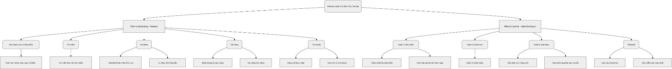

Sơ đồ 2.1 Sơ đồ phân rã chức năng

2.1.2. Yêu cầu phi chức năng
- Hiệu năng: Website tải trang nhanh (dưới 2s) nhờ vào ReactJS.
- Bảo mật: Mật khẩu người dùng được mã hóa (Bcrypt), API được bảo vệ bằng Token (Sanctum).
- Tính dễ dùng: Giao diện trực quan, hình ảnh hải sản rõ nét, thân thiện với cả người dùng không rành công nghệ.
- Khả năng đáp ứng: Hiển thị tốt trên cả mobile và desktop (Responsive).

2.2. Thiết kế các sơ đồ UML

2.2.1. Sơ đồ Use Case tổng quát

a. Các tác nhân (Actors)
Trong hệ thống website bán thủy hải sản, chúng ta xác định có 3 tác nhân chính:
- Khách vãng lai (Guest): Người dùng chưa đăng nhập, chỉ có thể xem thông tin và thực hiện giao dịch mua bán.
- Thành viên (Member/Customer): Người dùng đã có tài khoản, có quyền thực hiện giao dịch mua bán và được hưởng chiết khấu, khuyến mãi.
- Quản trị viên (Admin): Người quản lý toàn bộ hệ thống, hàng hóa và đơn hàng.

b. Danh sách các Use Case chính
- Nhóm chức năng hệ thống: Đăng ký, Đăng nhập, Đăng xuất, Quản lý thông tin cá nhân.
- Nhóm chức năng khách hàng: Xem danh mục sản phẩm, Tìm kiếm hải sản, Xem chi tiết sản phẩm, Quản lý giỏ hàng, Đặt hàng, Xem lịch sử đơn hàng.
- Nhóm chức năng quản trị: Quản lý danh mục (CRUD), Quản lý sản phẩm (CRUD), Quản lý đơn hàng, Thống kê doanh thu.

c. Sơ đồ Use Case tổng quát
Sơ đồ này thể hiện sự tương tác giữa các tác nhân (Actor) và các chức năng của hệ thống.
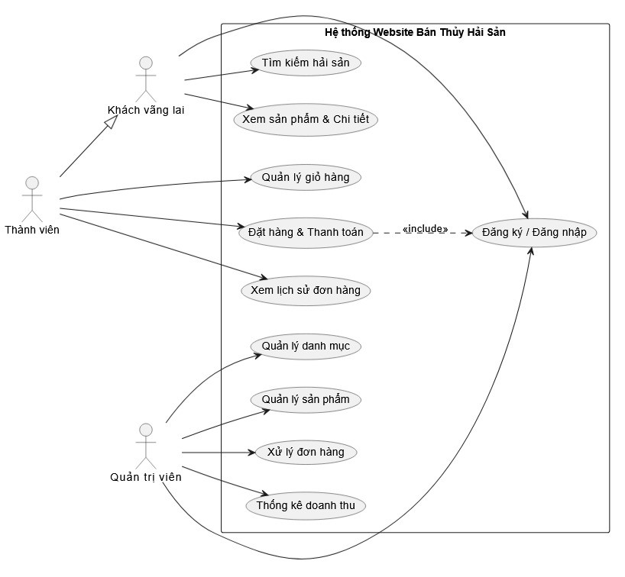

Sơ đồ 2.2 Sơ đồ Use Case tổng quát

d. Mô tả chi tiết các tương tác chính
Tên Use Case | Tác nhân chính | Mô tả tóm tắt
Đặt hàng | Thành viên | Khách hàng chọn sản phẩm từ giỏ hàng, nhập địa chỉ và xác nhận thanh toán.
Quản lý sản phẩm | Quản trị viên | Admin cập nhật thông tin hải sản (giá, số lượng tồn) dựa trên tình hình thực tế hàng ngày.
Xác thực (Auth) | Mọi tác nhân | Sử dụng Laravel Sanctum để kiểm tra quyền truy cập vào các tính năng tương ứng.

Bảng 2.1 Mô tả chi tiết các tương tác chính

2.2.2. Sơ đồ hoạt động (Activity Diagram)

a. Quy trình Đặt hàng
Quy trình này mô tả từ lúc khách hàng chọn hải sản cho đến khi đơn hàng được lưu vào hệ thống.
- Bắt đầu: Khách hàng truy cập vào giỏ hàng.
- Hành động 1: Khách hàng nhấn "Thanh toán".
- Quyết định 1: Kiểm tra trạng thái đăng nhập.
  - Nếu chưa đăng nhập: Chuyển hướng sang trang Đăng nhập/Đăng ký.
  - Nếu đã đăng nhập: Hiển thị form nhập thông tin giao hàng (Địa chỉ, SĐT).
- Hành động 2: Khách hàng nhập thông tin và chọn phương thức thanh toán.
- Hành động 3: Hệ thống kiểm tra tồn kho lần cuối (để đảm bảo hải sản không bị hết trong lúc khách đang chọn).
- Quyết định 2: Còn hàng hay không?
  - Nếu hết hàng: Thông báo lỗi và yêu cầu cập nhật lại giỏ hàng.
  - Nếu còn hàng:
    - Tạo đơn hàng mới (bảng orders).
    - Lưu chi tiết sản phẩm (bảng order_items).
    - Trừ số lượng tồn kho (bảng products).
- Kết thúc: Hiển thị thông báo "Đặt hàng thành công" và gửi thông báo cho Admin.
Sơ đồ hoạt động mô tả dòng chảy của quy trình đặt hàng, từ lúc người dùng bắt đầu chọn sản phẩm cho đến khi đơn hàng được lưu trữ thành công vào cơ sở dữ liệu và hệ thống phản hồi kết quả.
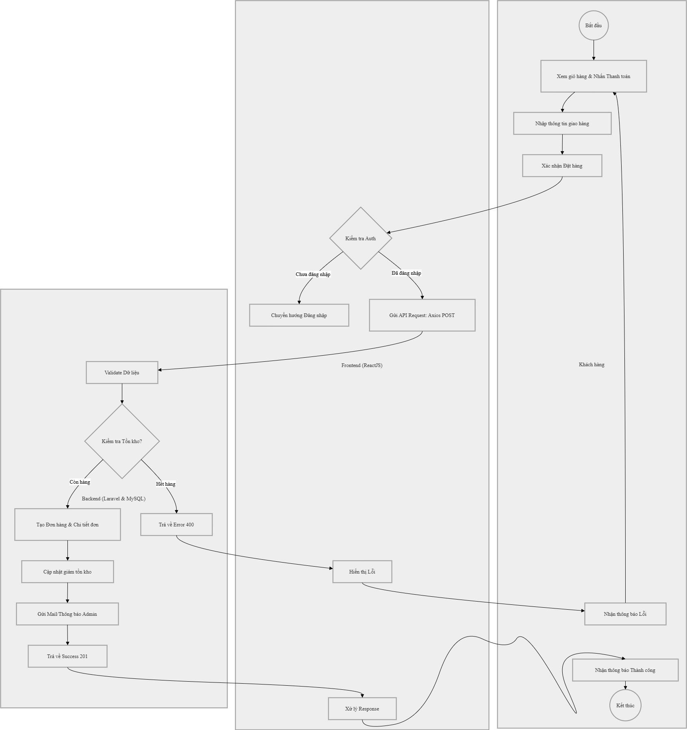

Sơ đồ 2.3 Sơ đồ hoạt động Quy trình đặt hàng

b. Quy trình Quản lý sản phẩm (Dành cho Admin)
Quy trình này thể hiện cách Admin cập nhật giá hải sản theo ngày (đặc thù của ngành thủy sản).
- Bắt đầu: Admin đăng nhập vào Dashboard.
- Hành động 1: Chọn chức năng "Quản lý sản phẩm".
- Hành động 2: Chọn một sản phẩm (ví dụ: Tôm hùm) và nhấn "Chỉnh sửa".
- Hành động 3: Nhập giá mới và số lượng mới nhập kho.
- Hành động 4: Nhấn "Cập nhật".
- Hệ thống: Kiểm tra dữ liệu hợp lệ (Validation).
- Hệ thống: Ghi đè dữ liệu mới vào database và thông báo thành công.
- Kết thúc: Giao diện ReactJS tự động cập nhật giá mới cho khách hàng thấy.
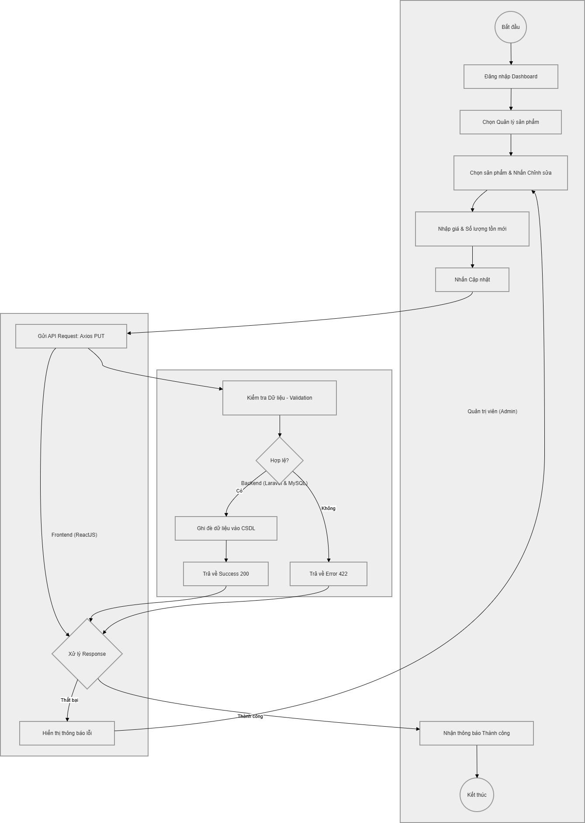

Sơ đồ 2.4 Sơ đồ hoạt động Quy trình Quản lý sản phẩm

c. Quy trình Đăng nhập (Xác thực với Laravel Sanctum)
Quy trình này thể hiện sự tương tác giữa ReactJS và API Token.
- Bắt đầu: Người dùng nhập Email và Mật khẩu.
- Hành động 1: ReactJS gửi yêu cầu POST kèm thông tin đến API /login.
- Hệ thống (Laravel): Kiểm tra thông tin trong bảng users.
- Quyết định: Thông tin đúng hay sai?
  - Nếu sai: Trả về mã lỗi 401 và hiển thị "Mật khẩu không đúng".
  - Nếu đúng:
    - Tạo API Token (Sanctum).
    - Trả Token về cho ReactJS.
- Hành động 2: ReactJS lưu Token vào localStorage hoặc Cookie.
- Kết thúc: Chuyển hướng người dùng về Trang chủ với trạng thái "Đã đăng nhập".
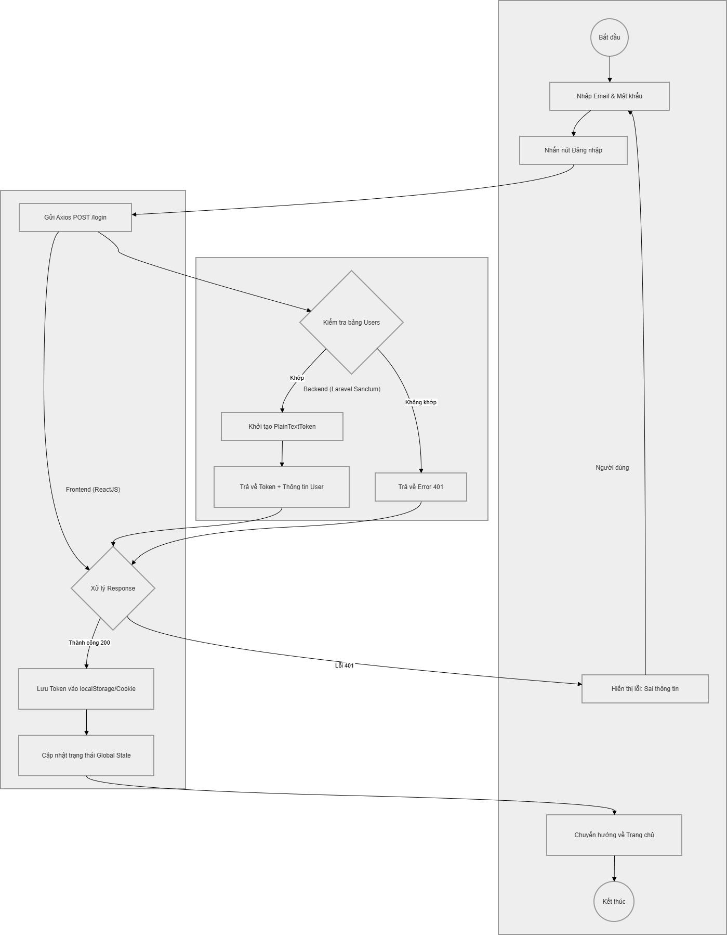

Sơ đồ 2.5 Sơ đồ hoạt động Quy trình đăng nhập

2.2.3 Sơ đồ Tuần tự (Sequence Diagram) cho chức năng Đăng nhập và Đặt hàng

Sơ đồ Tuần tự cho chức năng Đăng nhập (Xác thực Sanctum)
Sơ đồ này thể hiện cách Token được sinh ra và lưu trữ.
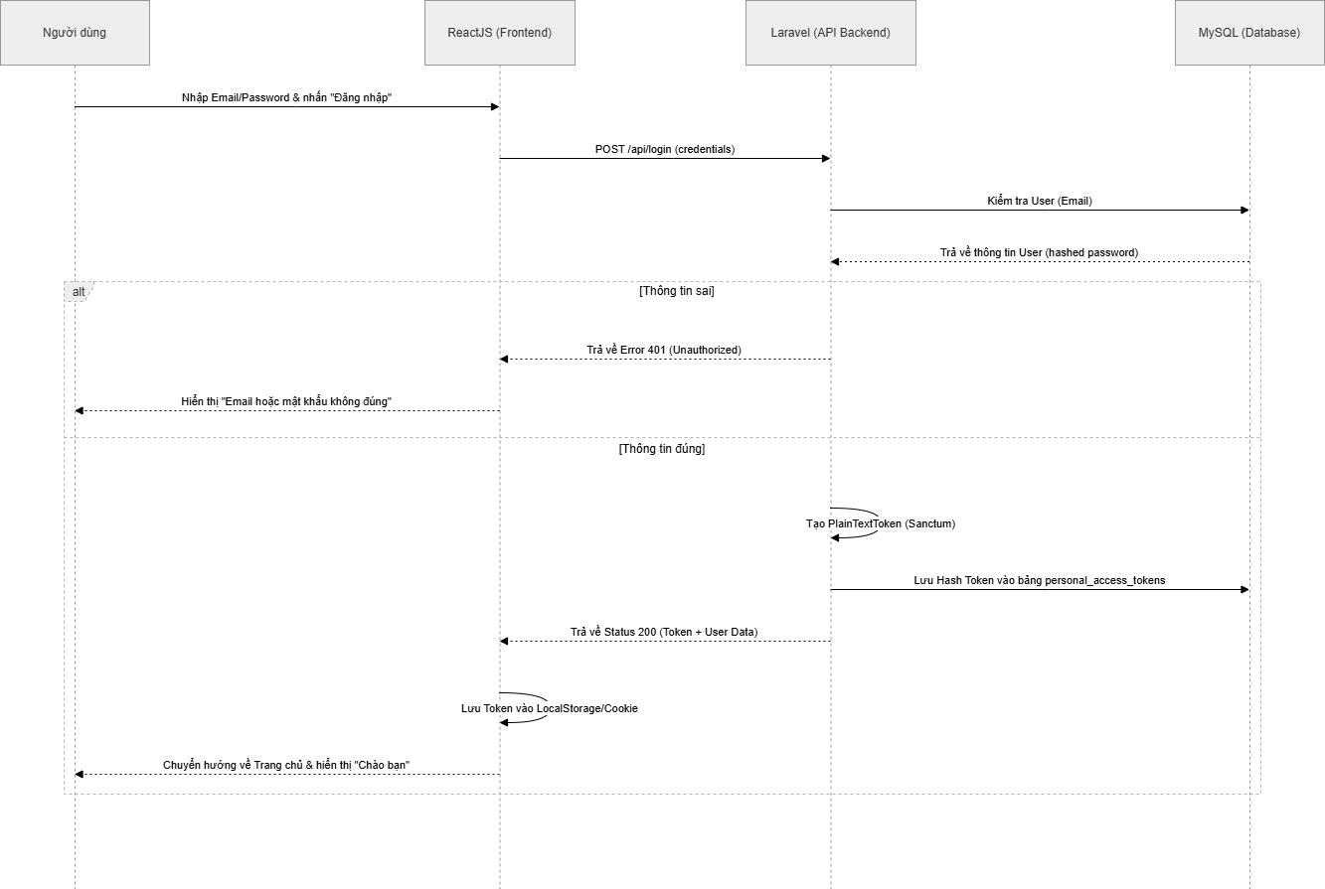

Sơ đồ 2.6 Sơ đồ tuần tự cho chức năng Đăng nhập

Sơ đồ Tuần tự cho chức năng Đặt hàng
Sơ đồ này mô tả luồng kiểm tra quyền truy cập (Bearer Token) và xử lý giao dịch.
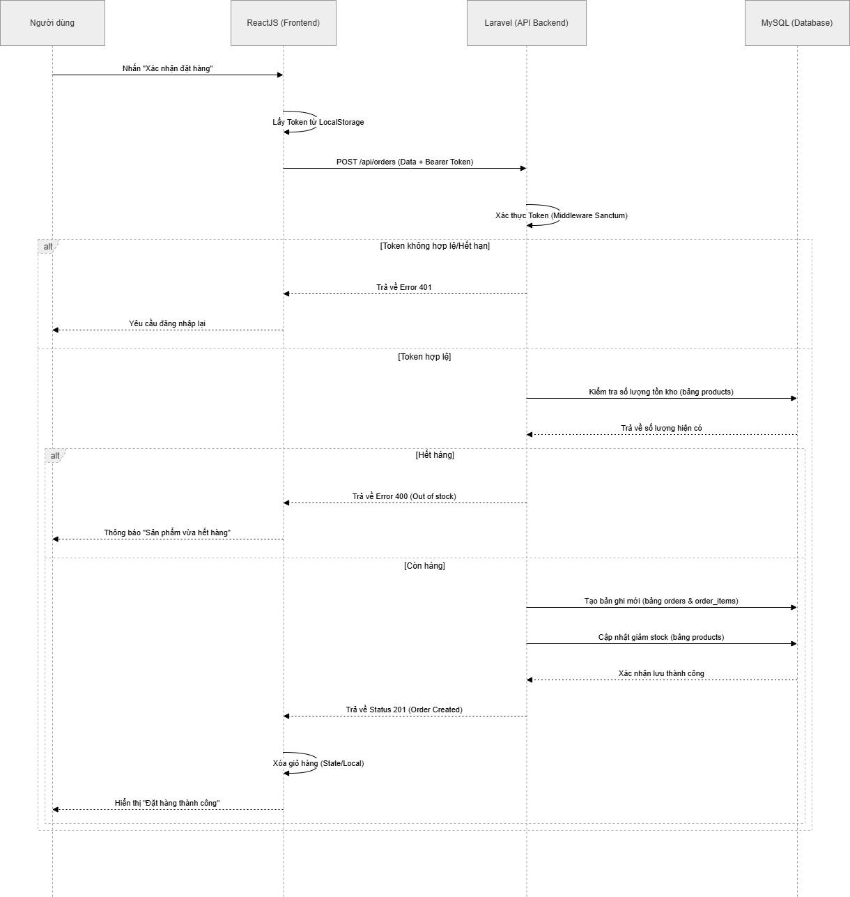

Sơ đồ 2.7 Sơ đồ tuần tự cho chức năng Đặt hàng.
- Tính bảo mật qua cơ chế Bearer Token (Laravel Sanctum)
Trong kiến trúc tách biệt (Decoupled), việc bảo mật không dựa vào Session truyền thống mà thông qua Bearer Token.
- Cơ chế: Trong quy trình đặt hàng, mọi yêu cầu (Request) từ ReactJS gửi đến Laravel đều bắt buộc phải đính kèm Token trong thẻ Authorization Header.
- Vai trò Middleware: Trước khi chạm đến bộ xử lý đơn hàng, yêu cầu phải đi qua lớp Middleware của Laravel Sanctum. Lớp này đóng vai trò như một "chốt chặn" kiểm soát an ninh: nếu Token không hợp lệ, hết hạn hoặc bị giả mạo, hệ thống sẽ ngay lập tức trả về lỗi 401 Unauthorized.
- Ý nghĩa: Điều này ngăn chặn hoàn toàn việc người dùng lạ hoặc các công cụ gửi yêu cầu ảo để thao túng dữ liệu đơn hàng mà chưa qua bước xác thực chính quy.
- Tính toàn vẹn dữ liệu thông qua Database Transactions
Ngành bán lẻ thủy hải sản đòi hỏi sự chính xác tuyệt đối giữa đơn hàng và số lượng tồn kho thực tế. Do đó, các thao tác nghiệp vụ tại Backend được bao bọc trong một Database Transaction.
- Nguyên lý: Hai thao tác quan trọng nhất là "Tạo bản ghi đơn hàng" và "Trừ số lượng tồn kho" được xử lý như một khối thống nhất.
- Cơ chế Rollback: Nếu có bất kỳ sự cố phát sinh ở giữa quy trình (ví dụ: mất kết nối cơ sở dữ liệu đột ngột khi đang trừ kho, hoặc lỗi phần cứng), hệ thống sẽ kích hoạt lệnh Rollback (hoàn tác).
- Ý nghĩa: Mọi thay đổi tạm thời sẽ bị hủy bỏ, đưa dữ liệu về trạng thái an toàn ban đầu. Điều này đảm bảo không bao giờ xảy ra tình trạng đơn hàng đã tạo nhưng kho không trừ, hoặc ngược lại, giúp dữ liệu luôn thống nhất và không bị sai lệch.
- Tối ưu hóa trải nghiệm người dùng (UX) với ReactJS
Để xóa bỏ cảm giác chờ đợi khi thực hiện các tác vụ nặng (như xác nhận thanh toán hoặc gửi email thông báo), ReactJS đóng vai trò là bộ điều phối giao diện thông minh.
- Trạng thái xử lý (Loading State): Trong khi chờ đợi Backend Laravel xử lý logic và phản hồi API, Frontend sẽ ngay lập tức hiển thị các hiệu ứng "Loading" hoặc "Processing".
- Giao tiếp bất đồng bộ: Nhờ sử dụng Axios và cơ chế xử lý bất đồng bộ (Asynchronous), trình duyệt không bị đứng hoặc tải lại trang (Page Refresh).
- Ý nghĩa: Điều này giúp người dùng luôn nhận biết được hệ thống đang làm việc, tạo cảm giác ứng dụng mượt mà, chuyên nghiệp và phản hồi tức thì như một ứng dụng di động cao cấp.

2.3. Thiết kế Cơ sở dữ liệu (Database Design)

2.3.1. Sơ đồ thực thể mối quan hệ (ERD)
Sơ đồ ERD thể hiện cấu trúc logic và các mối liên kết giữa các thực thể trong hệ thống. Việc thiết kế chuẩn hóa giúp tránh dư thừa dữ liệu và đảm bảo tính toàn vẹn khi thực hiện các giao dịch mua bán.
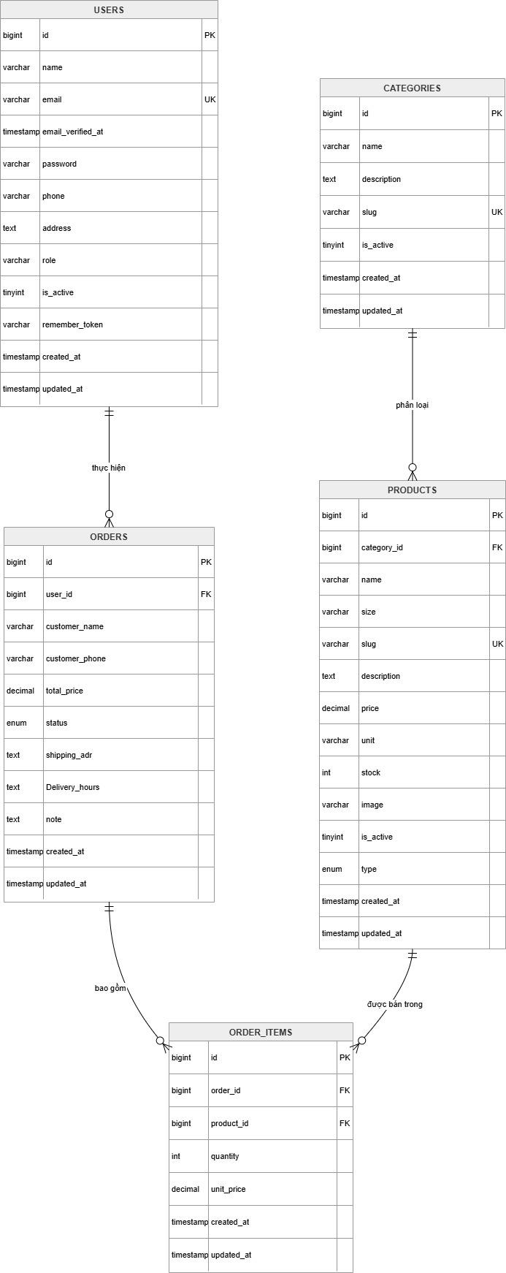

Sơ đồ 2.8 Sơ đồ thực thể mối quan hệ (ERD)

2.3.2. Đặc tả chi tiết các bảng dữ liệu
Mô tả các thực thể chính:
- Categories (Danh mục):
  - Lưu thông tin các loại thủy hải sản (Cá biển, Tôm hùm, Cua cà mau...).
  - Mối quan hệ: 1 - n với Products.
- Products (Sản phẩm):
  - Lưu thông tin chi tiết về tên, hình ảnh, giá, mô tả và số lượng tồn kho.
  - Mối quan hệ: n - n với Orders (thông qua bảng trung gian Order_Items).
- Users (Người dùng):
  - Lưu thông tin tài khoản khách hàng và Admin.
  - Mối quan hệ: 1 - n với Orders.
- Orders (Đơn hàng): Lưu thông tin tổng quát của một lần mua hàng (Mã đơn, tổng tiền, trạng thái, địa chỉ).
- Order_Items (Chi tiết đơn hàng): Lưu danh sách các sản phẩm có trong đơn hàng đó cùng với đơn giá tại thời điểm mua (để tránh sai lệch khi giá hải sản biến động theo ngày).
Dưới đây là cấu trúc chi tiết của các bảng quan trọng trong hệ thống:
a. Bảng users (Lưu trữ thông tin người dùng và Admin)
Tên trường | Kiểu dữ liệu | Đặc điểm | Ghi chú
id | BigInt | Primary Key, AI | Mã định danh người dùng
name | Varchar(255) | Not Null | Họ và tên người dùng
email | Varchar(255) | Unique, Not Null | Email dùng để đăng nhập
password | Varchar(255) | Not Null | Mật khẩu (đã mã hóa Bcrypt)
phone | Varchar(15) | Nullable | Số điện thoại liên lạc
address | Text | Nullable | Địa chỉ giao hàng mặc định
role | Varchar(255) | Default 'user' | Phân quyền: 'admin' hoặc 'user'
is_active | TinyInt | Default 1 | Trạng thái (1: Hoạt động, 0: Khóa)

Bảng 2.2. Bảng users
b. Bảng categories (Lưu trữ danh mục sản phẩm)
Tên trường | Kiểu dữ liệu | Đặc điểm | Ghi chú
id | BigInt | Primary Key, AI | Mã danh mục
name | Varchar(255) | Not Null | Tên loại (Nước mặn, ngọt, đồ khô...)
slug | Varchar(255) | Unique, Not Null | Đường dẫn thân thiện cho SEO
description | Text | Nullable | Mô tả chi tiết về danh mục
is_active | TinyInt | Default 1 | Trạng thái hiển thị trên website

Bảng 2.3. Bảng categories
c. Bảng products (Lưu trữ thông tin thủy hải sản)

Tên trường | Kiểu dữ liệu | Đặc điểm | Ghi chú
id | BigInt | Primary Key, AI | Mã sản phẩm
category_id | BigInt | Foreign Key | Liên kết với bảng categories
name | Varchar(255) | Not Null | Tên loại thủy hải sản
size | Varchar(255) | Nullable | Quy cách (vd: 10-15 con/kg)
price | Decimal(15,2) | Not Null | Giá bán hiện tại
unit | Varchar(255) | Default 'kg' | Đơn vị tính (kg, con, hũ...)
stock | Int | Not Null | Số lượng còn lại trong kho
type | Enum | Fresh, Frozen, Dried... | Phân loại hàng tươi, khô, đông lạnh
image | Varchar(255) | Nullable | Đường dẫn lưu trữ hình ảnh
is_active | TinyInt | Default 1 | Trạng thái (1: Đang bán, 0: Ngừng bán)

Bảng 2.4. Bảng products
d. Bảng orders (Lưu trữ thông tin đơn hàng tổng quát)
Tên trường | Kiểu dữ liệu | Đặc điểm | Ghi chú
id | BigInt | Primary Key, AI | Mã đơn hàng (Số hóa đơn)
user_id | BigInt | Foreign Key | Người đặt hàng (liên kết bảng users)
customer_name | Varchar(255) | Nullable | Tên người nhận (nếu khác chủ tài khoản)
customer_phone | Varchar(15) | Nullable | Số điện thoại nhận hàng
total_price | Decimal(15,2) | Not Null | Tổng giá trị đơn hàng
status | Enum | Default 'pending' | Trạng thái: Chờ, Đang giao, Hoàn thành...
shipping_adr | Text | Not Null | Địa chỉ giao hàng chi tiết
Delivery_hours | Text | Nullable | Khung giờ nhận hàng mong muốn
note | Text | Nullable | Ghi chú thêm (vd: giao cửa sau)

Bảng 2.5. Bảng orders
e. Bảng order_items (Chi tiết các mặt hàng trong đơn)
Tên trường | Kiểu dữ liệu | Đặc điểm | Ghi chú
id | BigInt | Primary Key, AI | Mã chi tiết dòng hàng
order_id | BigInt | Foreign Key | Thuộc mã đơn hàng nào
product_id | BigInt | Foreign Key | Mã sản phẩm thủy hải sản
quantity | Int | Not Null | Số lượng mua
unit_price | Decimal(15,2) | Not Null | Giá bán tại thời điểm đặt hàng

Bảng 2.6. Bảng order_items

CHƯƠNG 3: HIỆN THỰC HÓA VÀ KẾT QUẢ

3.1. Môi trường phát triển
Để đảm bảo tính ổn định và hiệu suất trong quá trình xây dựng hệ thống quản lý và bán thủy hải sản, môi trường phát triển được thiết lập dựa trên kiến trúc Client-Server với các cấu hình chi tiết như sau:

3.1.1. Cấu hình máy chủ Localhost (XAMPP)
Việc sử dụng bộ công cụ XAMPP (phiên bản 8.2.x) không chỉ đơn thuần là cài đặt phần mềm, mà còn là thiết lập một môi trường giả lập đồng nhất với máy chủ thực tế (Production). Điều này giúp kiểm soát toàn bộ chu trình phát triển ứng dụng từ Backend đến cơ sở dữ liệu.

Các thành phần lõi và vai trò kỹ thuật
- Web Server (Apache 2.4):
  - Vai trò: Đóng vai trò là "cổng chào" tiếp nhận các yêu cầu (Requests) thông qua giao thức HTTP/HTTPS.
  - Cấu hình đặc thù: Hệ thống sử dụng cơ chế Virtual Hosts để điều hướng tên miền ảo (ví dụ: api.thuysanvn.local) trỏ thẳng vào thư mục public của Laravel, giúp đường dẫn API ngắn gọn và chuyên nghiệp hơn.
- Database Server (MariaDB/MySQL):
  - Vai trò: Hệ quản trị cơ sở dữ liệu (RDBMS) lưu trữ các bảng dữ liệu có mối quan hệ chặt chẽ (Relational).
  - Thông số: Sử dụng bộ mã hóa utf8mb4_unicode_ci để hỗ trợ tối đa tiếng Việt có dấu cho các mô tả sản phẩm như "Khô cá khoai" hay "Bạch tuộc hai da" mà không bị lỗi font.
- PHP Engine (PHP 8.2.x):
  - Vai trò: Là môi trường thực thi cho toàn bộ mã nguồn Laravel.
  - Tối ưu: Cấu hình các Extensions quan trọng trong file php.ini như: openssl, pdo_mysql, mbstring, fileinfo (để xử lý upload ảnh sản phẩm) và gd (để xử lý nén/thay đổi kích thước hình ảnh hải sản).

Công cụ quản trị và Kiểm soát dữ liệu
- phpMyAdmin:
  - Cung cấp giao diện trực quan để thực hiện các thao tác: Export/Import dữ liệu (rất hữu ích khi bạn di chuyển source code từ máy ở trường TVU về máy cá nhân), tối ưu hóa bảng và kiểm tra các câu lệnh SQL thô (Raw Queries) trước khi đưa vào code Laravel.
- Quản lý kết nối:
  - Hệ thống kết nối giữa Laravel và XAMPP thông qua file cấu hình môi trường .env. Thông số mặc định thông thường:
    - DB_HOST=127.0.0.1
    - DB_PORT=3306
    - DB_DATABASE=thuy_hai_san
    - DB_USERNAME=root
    - DB_PASSWORD= (trống)

Quy trình vận hành hệ thống trên Localhost
Để vận hành đồng thời cả dự án ReactJS và Laravel trên môi trường XAMPP, quy trình được thực hiện như sau:
- Kích hoạt Apache & MySQL: Thông qua bảng điều khiển (Control Panel) của XAMPP để khởi động các dịch vụ nền.
- Khởi tạo Backend: Chạy lệnh php artisan serve (thường ở port 8000) để Laravel lắng nghe các yêu cầu từ phía Client.
- Khởi tạo Frontend: Chạy lệnh npm run dev (Vite - port 5173) để biên dịch giao diện ReactJS.
- Cấu hình CORS: Thiết lập Middleware trong Laravel để cho phép phía Client (Port 5173) có quyền truy cập và lấy dữ liệu từ Backend (Port 8000) mà không bị trình duyệt chặn.

3.1.2. Các thư viện và công cụ phía Backend (Laravel)
Hệ thống quản lý thủy hải sản sử dụng Laravel 10.x làm nền tảng chính cho phía máy chủ. Đây là một Framework PHP theo mô hình MVC (Model-View-Controller) mạnh mẽ, giúp tách biệt logic xử lý dữ liệu và giao diện, tạo sự linh hoạt trong việc phát triển API.

Laravel Sanctum - Hệ thống xác thực và bảo mật API
- Cơ chế vận hành:
Laravel Sanctum cung cấp một hệ thống xác thực gọn nhẹ cho các ứng dụng Single Page Application (SPA) như ReactJS. Thay vì sử dụng Session truyền thống, hệ thống sử dụng Bearer Token.
- Quy trình bảo mật:
Khi người dùng (Admin/User) đăng nhập, Sanctum sẽ kiểm tra thông tin và trả về một chuỗi Token duy nhất.
  - Client (ReactJS) sẽ lưu Token này vào localStorage hoặc Cookie.
  - Trong mỗi yêu cầu lấy dữ liệu (ví dụ: xem đơn hàng), Client gửi Token kèm theo trong Header của HTTP Request.
  - Middleware của Sanctum sẽ kiểm tra tính hợp lệ của Token trước khi cho phép truy cập vào Controller xử lý.

Laravel Eloquent ORM - Quản trị cơ sở dữ liệu hướng đối tượng
- Vai trò:
Eloquent giúp chuyển đổi các bảng trong MySQL thành các đối tượng (Models) trong PHP. Thay vì viết các câu lệnh SQL thô phức tạp, Vinh có thể sử dụng cú pháp hướng đối tượng ngắn gọn.
- Các mối quan hệ (Relationships):
Hệ thống tận dụng sức mạnh của ORM để thiết lập các liên kết dữ liệu chặt chẽ:
  - One-to-Many: Một danh mục (Category) có nhiều sản phẩm (Products).
  - Many-to-Many: Một đơn hàng (Order) có thể bao gồm nhiều sản phẩm (Products) thông qua bảng trung gian order_details.
- Lợi ích:
Giúp mã nguồn cực kỳ sạch sẽ (Clean Code), dễ dàng bảo trì và tối ưu hóa hiệu suất truy vấn (Eager Loading) để tránh lỗi N+1.

Composer - Quản lý phụ thuộc (Dependency Manager)
- Chức năng:
Là "trái tim" trong việc quản lý hệ sinh thái thư viện của dự án. Composer giúp cài đặt, cập nhật và tự động nạp (Autoload) các gói thư viện cần thiết.
- Các gói tiêu biểu đã sử dụng:
Intervention/Image: Thư viện xử lý hình ảnh (resize, nén ảnh hải sản trước khi lưu vào kho hàng).
  - Laravel/Tinker: Công cụ dòng lệnh để kiểm tra dữ liệu nhanh mà không cần thông qua giao diện.
  - Faker: Dùng để tạo dữ liệu giả (Seeders) hàng trăm mặt hàng hải sản để kiểm tra hiệu năng hệ thống.

API Resources - Chuyển đổi dữ liệu chuyên nghiệp
- Vai trò:
Laravel sử dụng lớp Resource để chuẩn hóa dữ liệu trả về dưới dạng JSON.
- Lợi ích:
Đảm bảo phía ReactJS luôn nhận được cấu hình dữ liệu đồng nhất. Ví dụ: Khi trả về thông tin giá cá bớp, Resource sẽ tự động format thành chuỗi tiền tệ hoặc thêm tiền tố URL cho hình ảnh sản phẩm trước khi gửi về Client.

3.1.3. Các thư viện và công cụ phía Frontend (ReactJS)
Giao diện của hệ thống "Thủy Hải Sản Việt Nam" được xây dựng trên nền tảng ReactJS, một thư viện JavaScript mạnh mẽ theo cơ chế Component-based. Điều này giúp mã nguồn được module hóa, dễ dàng tái sử dụng và tối ưu hóa hiệu suất thông qua cơ chế Virtual DOM.

Axios - Cầu nối dữ liệu API (HTTP Client)
- Vai trò:
Axios là thư viện trung tâm xử lý giao thức truyền tải dữ liệu giữa ReactJS và Laravel Backend.
- Cơ chế xác thực (Interceptors):
  - Hệ thống sử dụng Axios Interceptors để tự động kiểm tra và gắn chuỗi Bearer Token vào Header của mỗi Request ngay trước khi gửi đi.
  - Xử lý lỗi tập trung: Khi nhận mã lỗi 401 Unauthorized từ máy chủ (do Token hết hạn), Axios sẽ tự động điều hướng người dùng về trang đăng nhập, đảm bảo tính bảo mật tuyệt đối cho hệ thống.
- Hiệu suất:
Hỗ trợ xử lý bất đồng bộ (Async/Await), giúp giao diện không bị giật lag (Blocking) trong khi chờ dữ liệu sản phẩm tải về.

React Router DOM - Quản lý điều hướng và Bảo vệ tuyến đường
- Điều hướng SPA:
Cho phép chuyển đổi giữa các trang (Trang chủ, Chi tiết sản phẩm, Dashboard Admin) mà không cần tải lại toàn bộ trang web, mang lại trải nghiệm mượt mà như một ứng dụng máy tính.
- ProtectedRoute (Bảo vệ tuyến đường):
  - Bạn đã thiết lập các Private Routes đặc biệt. Khi một người dùng cố tình truy cập vào đường dẫn /admin/orders bằng cách gõ URL, hệ thống sẽ kiểm tra trạng thái đăng nhập và quyền (Role).
  - Nếu không phải là Admin, React Router sẽ ngay lập tức chặn truy cập và chuyển hướng về trang chủ.
- URL Parameters:
Sử dụng để xử lý trang chi tiết sản phẩm động (ví dụ: /product/10), cho phép hệ thống biết chính xác cần lấy dữ liệu của loại hải sản nào từ Backend.

Node.js & NPM - Hệ sinh thái phát triển
- Môi trường:
Node.js cung cấp môi trường thực thi để biên dịch mã nguồn JavaScript hiện đại (ES6+) sang định dạng mà trình duyệt có thể hiểu được thông qua công cụ Vite.
- Quản lý gói (NPM):
Giúp cài đặt, cập nhật và quản lý các phụ thuộc (Dependencies) của dự án một cách đồng bộ. Mọi thành viên trong nhóm phát triển chỉ cần chạy lệnh npm install để có môi trường làm việc giống hệt nhau.

Bootstrap & Custom CSS - Thiết kế giao diện và Responsive
- Thiết kế Layout:
Tận dụng hệ thống Grid (12 cột) của Bootstrap để phân chia bố cục bảng quản trị và danh sách sản phẩm một cách khoa học.
- Tính tương thích (Responsive):
Đảm bảo website hiển thị tốt trên mọi kích thước màn hình (PC, Laptop, Tablet và Mobile). Các thành phần như Menu, bảng Đơn hàng sẽ tự động co giãn hoặc thay đổi bố cục để người dùng dễ thao tác nhất.
- Custom Styling:
Kết hợp CSS tùy chỉnh để xây dựng bộ nhận diện thương hiệu riêng cho "Thủy Hải Sản Việt Nam" (ví dụ: các nhãn màu cho trạng thái Cua gạch, Ghẹ xanh, hay hiệu ứng chuyển màu cho nút "Thêm vào giỏ hàng").

3.1.4. Công cụ lập trình và quản lý mã nguồn
Để đảm bảo tính nhất quán trong mã nguồn và hiệu quả trong quá trình phát triển hệ thống "Thủy Hải Sản Việt Nam", dự án đã áp dụng các công cụ lập trình hiện đại nhất hiện nay.

3.1.4.1 Visual Studio Code (VS Code) - Môi trường phát triển tích hợp (IDE)
VS Code version 1.118.1 được chọn làm trình soạn thảo mã nguồn chính nhờ sự gọn nhẹ và khả năng tùy biến cực cao thông qua hệ sinh thái Extension.
- Tối ưu hóa lập trình Full-stack:
  - Sử dụng các Extension như ESLint và Prettier để tự động định dạng mã nguồn ReactJS, đảm bảo tính thẩm mỹ và dễ đọc của code.
  - PHP Intelephense: Hỗ trợ gợi ý mã (IntelliSense) cho Laravel, giúp Vinh phát hiện lỗi cú pháp ngay trong khi gõ.
- Tích hợp Terminal: Cho phép thực thi đồng thời các lệnh của Laravel (php artisan) và Node.js (npm run dev) ngay trong cùng một cửa sổ làm việc, giúp tăng tốc độ xử lý tác vụ.
- Debugging: Sử dụng công cụ Debug tích hợp để theo dõi luồng dữ liệu (Props, State) trong React và các biến số trong Backend, giúp rút ngắn thời gian tìm và sửa lỗi (Bug).

3.1.4.2. Git & GitHub - Quản lý phiên bản và Lưu trữ mã nguồn
Việc ứng dụng Git không chỉ là để lưu trữ mà còn là để bảo mật tiến trình phát triển của đồ án.
- Hệ thống quản lý phiên bản (Git):
  - Cho phép Bạn theo dõi lịch sử thay đổi của từng dòng code. Trong trường hợp một tính năng mới gặp lỗi nghiêm trọng, Git giúp hệ thống nhanh chóng quay trở lại (Rollback) phiên bản ổn định gần nhất mà không mất dữ liệu.
  - Sử dụng cơ chế Branching (Phân nhánh) để tách biệt giữa việc phát triển tính năng mới (ví dụ: chức năng Quản lý nhân sự) và mã nguồn chính đang chạy ổn định.
- Lưu trữ trực tuyến (GitHub):
  - Bảo lưu dữ liệu: Toàn bộ source code được đẩy (Push) lên Repository riêng tư trên GitHub. Điều này đảm bảo an toàn tuyệt đối, tránh việc mất mát dữ liệu do sự cố phần cứng máy tính.
  - Tính di động: Giúp Vinh dễ dàng đồng bộ hóa dự án khi thay đổi môi trường làm việc (ví dụ: tiếp tục lập trình trên workstation mới hoặc mang mã nguồn lên phòng máy tại TVU để báo cáo).
  - Deployment: GitHub đóng vai trò là nguồn cung cấp mã nguồn chính khi Vinh thực hiện việc triển khai ứng dụng lên các nền tảng Hosting (như Vercel cho React hoặc Render cho Laravel) sau này.

3.2. Cấu trúc mã nguồn
Hệ thống được xây dựng theo mô hình tách biệt hoàn toàn giữa Backend và Frontend, giao tiếp với nhau thông qua giao thức HTTP và định dạng dữ liệu JSON. Cấu trúc thư mục được tổ chức theo tiêu chuẩn của các Framework hiện đại nhằm đảm bảo tính mở rộng và dễ bảo trì.

3.2.1. Cấu trúc thư mục Backend (Laravel)
Thư mục Backend được tổ chức theo mô hình MVC (Model-View-Controller). Các thành phần cốt lõi bao gồm:
- app/Models/: Chứa các tập tin định nghĩa cấu trúc dữ liệu và mối quan hệ giữa các bảng (ví dụ: Product.php, Category.php, User.php).
- app/Http/Controllers/: Nơi xử lý logic nghiệp vụ, tiếp nhận yêu cầu từ API và trả về dữ liệu JSON (ví dụ: ProductController.php).
- database/migrations/: Chứa các tập tin định nghĩa cấu trúc bảng trong cơ sở dữ liệu MySQL, giúp đồng bộ hóa dữ liệu dễ dàng.
- database/seeders/: Chứa mã nguồn để nạp dữ liệu mẫu tự động (như tài khoản Admin, danh mục hải sản).
- routes/api.php: Tập tin quan trọng nhất để định nghĩa các điểm cuối (Endpoints) của ứng dụng. Tại đây, các Route được bảo vệ bởi Middleware auth:sanctum để yêu cầu Token khi truy cập.
- .env: Tập tin cấu hình môi trường, chứa thông tin kết nối Cơ sở dữ liệu và các khóa bảo mật của ứng dụng.

3.2.2. Cấu trúc thư mục Frontend (ReactJS)
Thư mục Frontend được tổ chức theo hướng thành phần (Component-based), giúp tái sử dụng mã nguồn hiệu quả:
- public/: Chứa các tài liệu tĩnh như tập tin index.html, logo và các hình ảnh sản phẩm hải sản.
- src/components/: Chứa các thành phần giao diện nhỏ có tính tái sử dụng cao như Header, Footer, Card sản phẩm.
- src/pages/ (hoặc các file trực tiếp trong src/): Chứa các trang giao diện chính của hệ thống như:
  - ProductList.js: Hiển thị danh sách hải sản cho khách hàng.
  - Login.js: Giao diện đăng nhập dành cho quản trị viên, thành viên.
  - Admin.js: Trang quản trị tích hợp các chức năng Thêm, Sửa, Xóa sản phẩm.
- src/App.jsx: Tập tin cấu hình điều hướng (Routing) chính của ứng dụng, sử dụng react-router-dom để phân chia các đường dẫn và bảo vệ quyền truy cập.
- package.json: Liệt kê các thư viện đã cài đặt (như axios, react-router-dom) và các câu lệnh thực thi dự án.

3.2.3. Quy trình tương tác giữa các thành phần
- Client (ReactJS) gửi một yêu cầu (Request) kèm theo Bearer Token trong Header thông qua thư viện Axios.
- Server (Laravel) nhận yêu cầu qua api.php, đi qua lớp bảo mật Sanctum để xác thực Token.
- Nếu hợp lệ, Controller sẽ tương tác với Model để lấy dữ liệu từ MySQL.
- Dữ liệu được trả về cho Client dưới định dạng JSON.
- ReactJS nhận dữ liệu, cập nhật State và hiển thị lên giao diện người dùng mà không cần tải lại trang.

3.3. Kết quả đạt được (Demo)
Sau quá trình phân tích, thiết kế và cài đặt, hệ thống "Website kinh doanh thủy hải sản" đã hoàn thiện với đầy đủ các chức năng cốt lõi. Dưới đây là các giao diện tiêu biểu minh chứng cho kết quả đạt được của đề tài:

3.3.1. Thiết kế giao diện FrontEnd:
Đây là trang đầu tiên khách hàng tiếp cận khi truy cập vào hệ thống. Giao diện trang chủ được thiết kế tập trung vào việc thu hút sự chú ý của người dùng thông qua các thành phần. Hệ thống được thiết kế dựa trên các tiêu chí:
- Tính nhất quán (Consistency): Màu sắc chủ đạo là Xanh dương (tượng trưng cho biển cả) và Trắng, tạo cảm giác tươi sạch.
- Tính đáp ứng (Responsive): Giao diện hoạt động tốt trên cả máy tính Desktop) và điện thoại (Mobile).
- Trải nghiệm người dùng (UX): Giảm thiểu các bước trung gian, khách hàng có thể đặt hàng nhanh chỉ với 3-4 lần click chuột.

3.3.2. Chi tiết các màn hình chính

a. Màn hình Trang chủ (Danh mục sản phẩm)
Đây là giao diện chính giúp người dùng tiếp cận với các mặt hàng thủy hải sản của hệ thống. Thành phần chính:
- Thanh điều hướng (Header): Bao gồm logo "Thủy hải sản Việt Nam", thanh tìm kiếm thông minh, giỏ hàng, thông báo và nút đăng nhập/đăng ký.
- Banner/Tiêu đề trang: Hiển thị mục tiêu nội dung hiện tại là "Thực đơn Thủy hải sản" kèm theo bộ đếm số lượng sản phẩm đang hiển thị.
- Danh sách sản phẩm (Product Grid): Hiển thị dưới dạng thẻ (Card), mỗi thẻ bao gồm:
  - Hình ảnh sản phẩm: Ảnh thực tế, sắc nét.
  - Nhãn trạng thái (Tags): Phân loại sản phẩm (Tươi sống, Đồ khô, Đông lạnh, Thủy hải sản).
  - Thông tin chi tiết: Tên loại (ví dụ: Mắm cá linh, Cua gạch Cà Mau), tên sản phẩm, quy cách đóng gói (ví dụ: 500g/hũ, con/kg).
  - Giá cả: Hiển thị rõ ràng bằng màu đỏ nổi bật.
  - Trạng thái kho: Hiển thị số lượng còn lại trong kho.
  - Nút tương tác: Nút dấu cộng (+) xanh để thêm nhanh vào giỏ hàng.
- Xử lý logic hiển thị:
  - Sản phẩm còn hàng: Hiển thị đầy đủ màu sắc và các nút tương tác.
  - Sản phẩm hết hàng (Out of stock): Hình ảnh được chuyển sang chế độ đen trắng (Grayscale), có nhãn "TẠM HẾT HÀNG" màu đỏ phía trên và nút thêm vào giỏ hàng bị vô hiệu hóa (Disabled) để người dùng dễ dàng nhận biết.
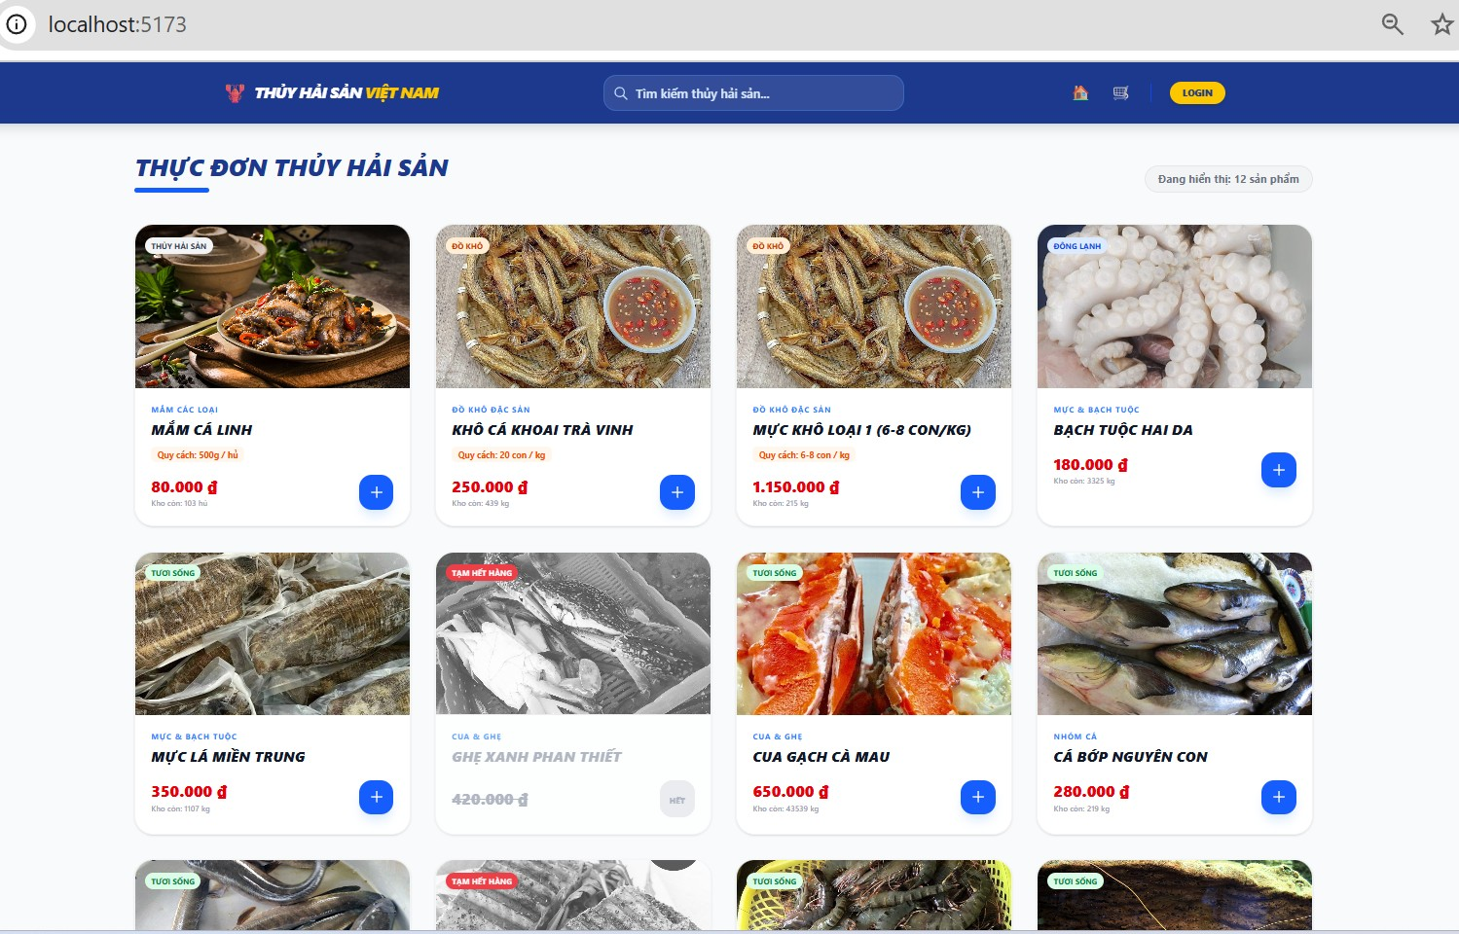

Hình 3.1 Giao diện Trang chủ
b. Giao diện Trang chi tiết sản phẩm (Product Details)
Đây là màn hình cung cấp thông tin toàn diện và chuyên sâu về từng loại thủy hải sản, giúp khách hàng đưa ra quyết định mua hàng chính xác.
- Bố cục giao diện:
  - Thanh điều hướng nhanh: Nút "Quay lại danh sách" giúp người dùng dễ dàng trở về trang danh mục mà không cần dùng nút Back của trình duyệt.
  - Khu vực hình ảnh (Trái): Hiển thị hình ảnh sản phẩm thực tế với kích thước lớn, rõ nét, giúp khách hàng đánh giá trực quan về chất lượng và quy cách sản phẩm.
  - Khu vực thông tin chính (Phải):
    - Tiêu đề: Tên sản phẩm được viết hoa, in đậm nổi bật (ví dụ: MỰC KHÔ LOẠI 1 (6-8 CON/KG)).
    - Giá cả: Hiển thị giá bán kèm đơn vị tính rõ ràng bằng màu đỏ đặc trưng.
    - Khối tình trạng: Một khung màu xanh nhạt chứa thông tin về số lượng tồn kho thực tế (ví dụ: Còn 213 kg) và phân loại hàng (dried, tươi sống, v.v.), giúp khách hàng biết ngay khả năng cung ứng của cửa hàng.
  - Phần mô tả chi tiết (Phía dưới): Nội dung được trình bày có hệ thống theo từng mục:
    - Nguồn gốc và Tiêu chuẩn chọn lọc: Giới thiệu về nguyên liệu và phương pháp chế biến (phơi sào, phơi mành).
    - Đặc điểm nhận dạng (Size VIP): Mô tả chi tiết về kích thước, độ dày thịt và trạng thái vật lý của sản phẩm.
- Xử lý kỹ thuật:
  - Sử dụng thuộc tính CSS white-space: pre-wrap để đảm bảo các nội dung nhập từ trang Quản trị (Admin) giữ nguyên được các dấu xuống dòng và khoảng cách, tạo sự rõ ràng, dễ đọc cho người dùng.
  - Giao diện được thiết kế theo phong cách tối giản, tập trung vào trải nghiệm đọc và xem hình ảnh.
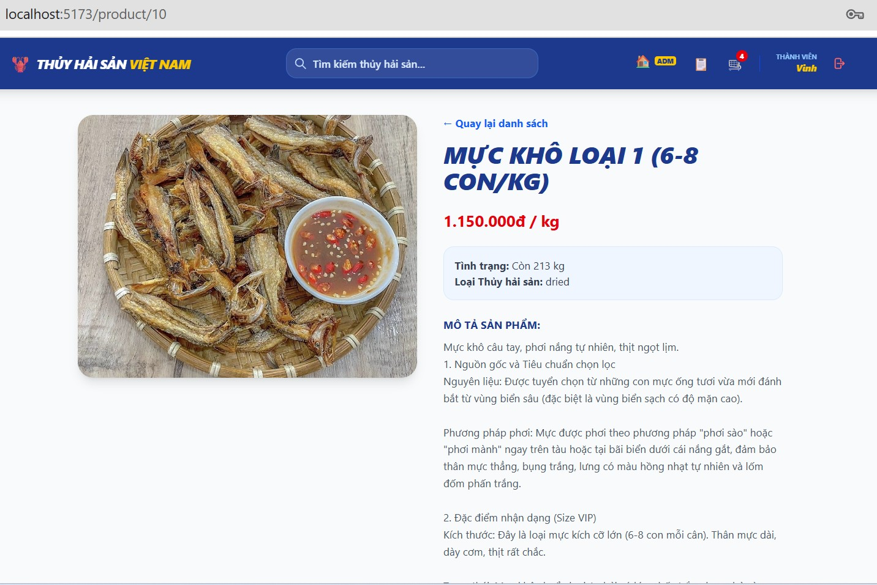

Hình 3.2. Giao diện Trang chi tiết sản phẩm

c. Giao diện Trang quản trị (Admin Dashboard)
Sau khi người dùng đăng nhập với quyền Quản trị viên (Role: Admin), hệ thống sẽ tự động điều hướng về trang quản trị, mặc định là màn hình Quản lý đơn hàng để đảm bảo các yêu cầu từ khách hàng được xử lý kịp thời nhất.
- Hệ thống Menu điều hướng:
  - Các chức năng quản trị được tập hợp trong một Menu đổ xuống (Dropdown) hiện đại tích hợp trên thanh Header.
  - Các mục quản lý chính bao gồm: Báo cáo chung (Dashboard), Cập nhật sản phẩm, Cập nhật phân loại, Quản lý người dùng và Quản lý đơn hàng. Cách thiết kế này giúp tối ưu không gian hiển thị cho nội dung dữ liệu chính bên dưới.
- Màn hình Quản lý đơn hàng (Giao diện chính):
  - Thanh tìm kiếm và Bộ lọc: Admin có thể tìm kiếm nhanh theo mã đơn hàng, trạng thái hoặc sử dụng bộ lọc để phân loại các đơn hàng (Tất cả đơn hàng, Đang xử lý, Hoàn thành, v.v.).
  - Bảng dữ liệu (Order Table): Hiển thị danh sách các đơn hàng theo dòng, bao gồm các thông tin quan trọng:
    - Đơn hàng: Mã định danh đơn hàng (ID) và thời gian đặt hàng.
    - Thông tin khách hàng: Hiển thị tên, số điện thoại và địa chỉ giao hàng cụ thể (Có gắn nhãn "GUEST" cho khách chưa đăng ký tài khoản).
    - Chi tiết sản phẩm: Liệt kê tên sản phẩm kèm số lượng (x1, x2...) giúp Admin soạn hàng chính xác.
    - Thanh toán: Tổng giá trị đơn hàng được in đậm bằng màu đỏ để dễ nhận diện.
    - Trạng thái hệ thống: Hiển thị nhãn màu để nhận diện nhanh (Xanh dương: Chuẩn bị, Xanh lá: Hoàn thành).
- Chức năng tương tác (Thao tác):
  - Tại mỗi dòng đơn hàng, hệ thống cung cấp một hộp chọn (Select box) cho phép Admin cập nhật trạng thái đơn hàng thời gian thực (Đang chuẩn bị, Đang giao, Hoàn thành, Hủy đơn). Việc thay đổi này sẽ ngay lập tức tác động đến cơ sở dữ liệu và thông báo trạng thái tương ứng cho phía người dùng.
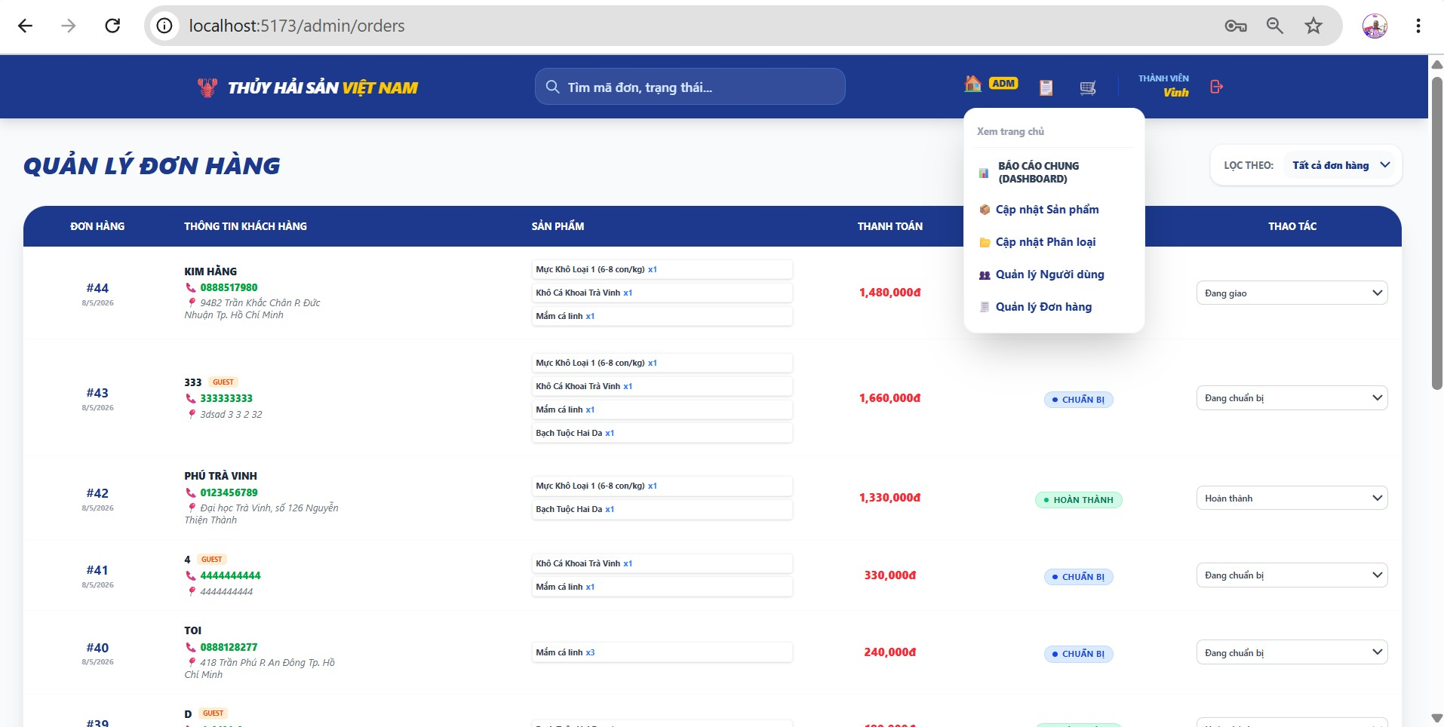

Hình 3.3. Giao diện Trang Quản Trị và Quản lý đơn hàng

d. giao diện trang Quản trị Kho hàng (Product Inventory Management)
Màn hình này là công cụ đắc lực giúp người quản trị kiểm soát toàn bộ danh mục sản phẩm, biến động kho và trạng thái hiển thị của hàng hóa trên website.
- Tính năng cốt lõi:
  - Thống kê tổng quan: Hiển thị danh sách toàn bộ sản phẩm hiện có trong hệ thống dưới dạng bảng dữ liệu trực quan.
  - Thêm mới sản phẩm: Nút "+ THÊM MỚI" nổi bật ở góc phải phía trên cho phép Admin nhanh chóng truy cập vào form nhập liệu sản phẩm mới (tên, mô tả, giá, hình ảnh).
  - Tìm kiếm thông minh: Thanh tìm kiếm phía trên Header hỗ trợ Admin lọc nhanh sản phẩm theo tên hoặc giá, giúp việc quản lý hàng trăm mã hàng trở nên đơn giản.
- Chi tiết bảng dữ liệu kho:
  - Sản phẩm: Hiển thị hình ảnh đại diện (Thumbnail) thu nhỏ cùng với tên sản phẩm và danh mục (ví dụ: Mắm cá linh - MẮM CÁC LOẠI), giúp nhận diện mặt hàng tức thì.
  - Giá / Đơn vị: Hiển thị giá bán kèm đơn vị tính tương ứng (hũ, kg), được in đậm với màu đỏ để tránh nhầm lẫn khi điều chỉnh giá.
  - Kích cỡ & Số tồn: Cung cấp thông tin chi tiết về quy cách (ví dụ: 500G, 20 CON) và số lượng tồn kho thực tế hiện tại.
  - Trạng thái hiển thị: Đây là điểm sáng trong giao diện với các nhãn màu (Label):
    - ĐANG HIỆN (Xanh lá): Sản phẩm đang hiển thị ngoài trang chủ cho khách hàng đặt mua.
    - ĐANG ẨN (Xám): Sản phẩm tạm thời được gỡ khỏi giao diện người dùng (dùng khi hàng đang nhập hoặc chưa muốn bán).
  - Hành động (Actions): Cung cấp các công cụ tương tác nhanh bao gồm icon Sửa (cập nhật thông tin) và icon Thùng rác (Xóa sản phẩm khỏi hệ thống).
- Ưu điểm về trải nghiệm người dùng (UX):
  - Giao diện sử dụng các đường kẻ ngang mảnh và khoảng cách (padding) hợp lý, giúp Admin không bị mỏi mắt khi làm việc với lượng dữ liệu lớn.
  - Sự tương quan dữ liệu giữa trang Quản lý kho và Trang chủ được đồng bộ thời gian thực: Khi số tồn về 0, hệ thống sẽ tự động chuyển trạng thái sản phẩm ngoài trang chủ sang "TẠM HẾT HÀNG" và chuyển ảnh sang đen trắng như đã mô tả ở phần trang chủ.
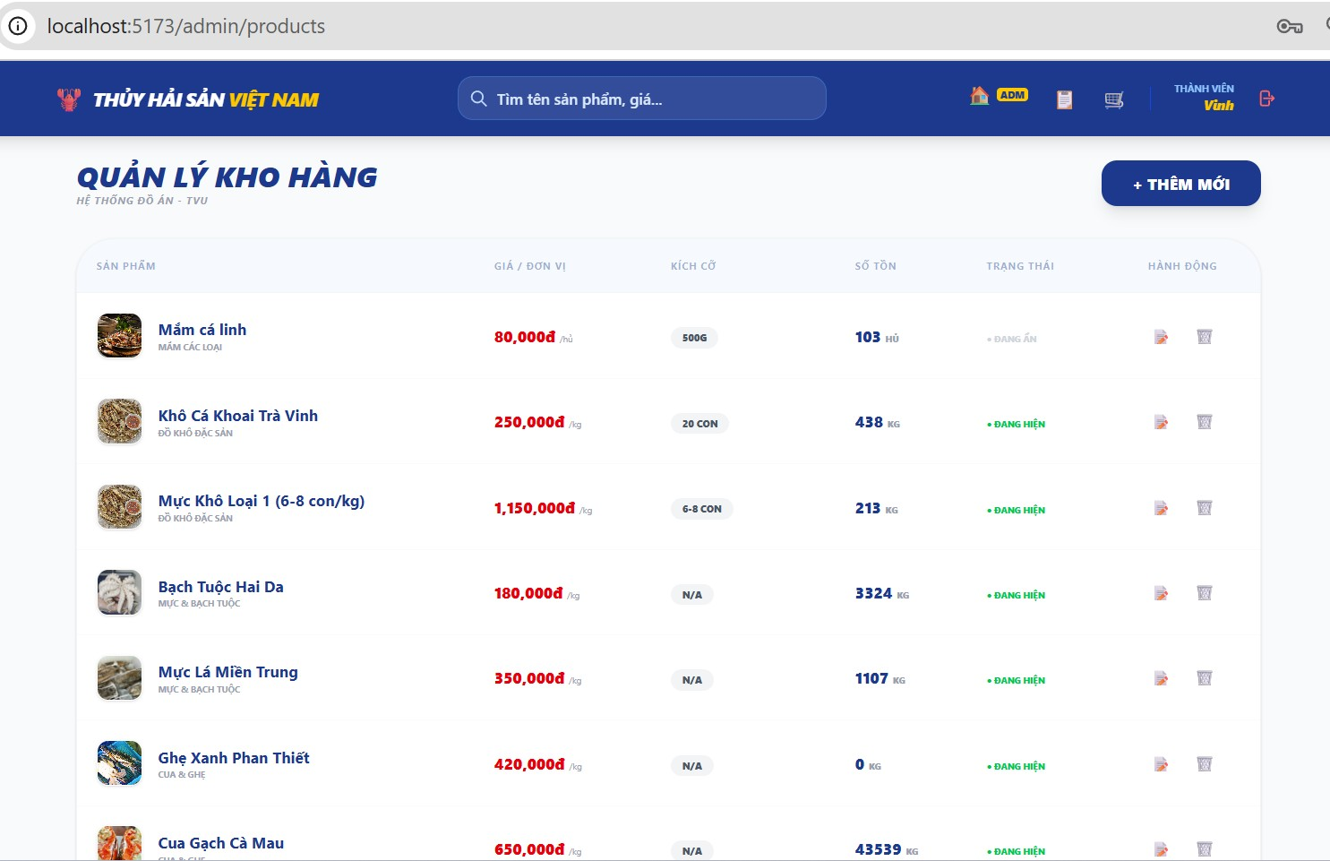

Hình 3.4. Giao diện Trang Quản lý kho hàng (menu Cập nhật sản phẩm)

e. Giao diện Trang Quản lý danh mục (Category Management)
Trang Quản lý danh mục đóng vai trò là "bộ khung" phân loại cho toàn bộ hệ thống. Tại đây, Admin thiết lập các nhóm hàng chính (ví dụ: Nhóm cá, Nhóm tôm, Đồ khô...) giúp khách hàng dễ dàng lọc và tìm kiếm sản phẩm theo nhu cầu.
- Cấu trúc và Thành phần giao diện:
  - Thanh Header chức năng: * Tích hợp thanh tìm kiếm thông minh giúp Admin nhanh chóng định vị danh mục cần chỉnh sửa khi số lượng nhóm hàng tăng lên.
    - Nút "+ THÊM DANH MỤC" nổi bật phía bên phải, cho phép mở form tạo mới các nhóm hàng một cách nhanh chóng.
  - Bảng quản lý danh mục (Category Table): Dữ liệu được tổ chức theo dạng bảng tối giản, tinh tế với các cột thông tin:
    - STT: Số thứ tự để Admin dễ dàng kiểm soát số lượng nhóm hàng hiện có.
    - Tên danh mục: Tên hiển thị của nhóm hàng (được viết hoa, in đậm theo phong cách đồng nhất với hệ thống).
    - Mô tả: Hiển thị tóm tắt nội dung của danh mục (ví dụ: "Lên men", "Chưa có mô tả"), giúp người quản trị nắm bắt nhanh định hướng của nhóm hàng đó.
    - Trạng thái: Sử dụng hệ thống nhãn màu trực quan:
      - HIỂN THỊ (Xanh lá): Danh mục đang hoạt động và xuất hiện trong bộ lọc ở trang chủ.
      - ĐÃ ẨN (Xám): Danh mục tạm thời bị khóa, các sản phẩm thuộc danh mục này sẽ không xuất hiện trên giao diện người dùng.
    - Hành động: Các biểu tượng Sửa (Cập nhật tên/mô tả) và Xóa (Loại bỏ danh mục) được đặt ở vị trí thuận tiện để Admin thao tác nhanh trên từng dòng.
- Tính logic và liên kết hệ thống:
  - Giao diện này liên kết trực tiếp với trang Quản lý kho hàng: Khi Admin tạo mới hoặc sửa tên danh mục tại đây, các lựa chọn (Select box) trong form thêm sản phẩm sẽ tự động cập nhật theo.
  - Tính đồng bộ: Việc ẩn/hiện danh mục tại màn hình này sẽ tác động ngay lập tức đến bộ lọc sản phẩm ngoài trang chủ, giúp Admin linh hoạt trong việc đóng/mở các chương trình bán hàng theo mùa vụ (ví dụ: ẩn nhóm đồ khô khi hết hàng mùa Tết).
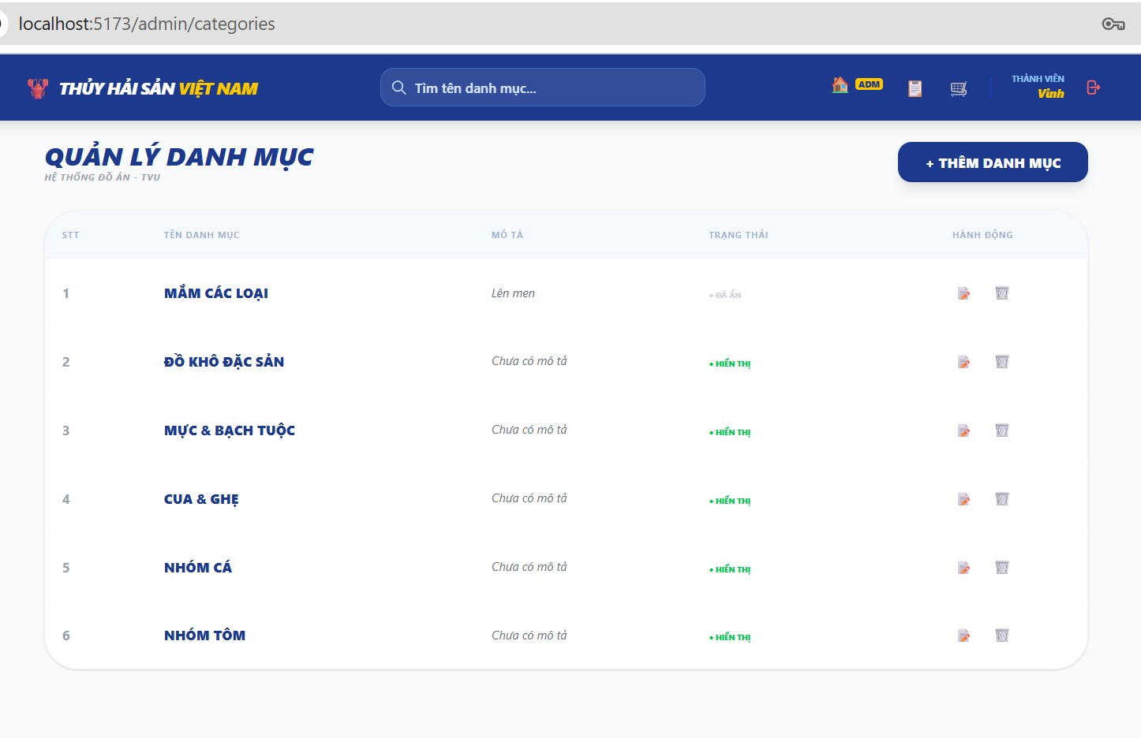

Hình 3.5. Giao diện Trang Quản lý danh mục (Category Management)

f. Giao diện Trang Quản lý người dùng (User Management)
Màn hình này cho phép Admin kiểm soát toàn bộ danh sách tài khoản trong hệ thống, từ khách hàng đăng ký chính thức đến các tài khoản quản trị và khách vãng lai.
- Cấu trúc và Thành phần giao diện:
  - Khung tiêu đề: Hiển thị tên chức năng "QUẢN LÝ NHÂN SỰ" kèm định danh đơn vị (KHOA KT&CN - ĐH TRÀ VINH), tạo sự chuyên nghiệp cho hệ thống đồ án.
  - Thanh tìm kiếm & Thêm mới: Admin có thể truy vấn nhanh người dùng qua Tên hoặc Số điện thoại. Nút "+ THÊM TÀI KHOẢN" dùng để cấp quyền truy cập mới cho nhân viên quản trị.
  - Bảng dữ liệu người dùng:
    - Thành viên: Hiển thị tên hiển thị và Mã định danh (ID). Hệ thống phân biệt rõ các ID thực tế (1, 2, 4...) và ID đặc biệt cho khách chưa đăng nhập.
    - Liên hệ: Bao gồm Email và Số điện thoại đăng ký của người dùng.
    - Quyền (Role): Sử dụng các nhãn màu (Tag) để phân loại: ADMIN (Đỏ), USER (Xanh dương) và GUEST (Vàng nhạt).
    - Trạng thái: Chấm tròn màu Xanh (Đang hoạt động/Online) hoặc Đỏ (Khóa/Offline) giúp nhận diện nhanh tình trạng tài khoản.
    - Thao tác: Hỗ trợ Sửa thông tin và Xóa tài khoản trực tiếp trên dòng.
- Logic xử lý Khách vãng lai (Guest):
  - Hệ thống được thiết kế linh hoạt để hỗ trợ khách hàng mua hàng mà không bắt buộc phải đăng ký tài khoản.
  - Định danh mặc định: Những người dùng không đăng nhập sẽ được hệ thống gán một mã định danh mặc định là user_id: 999999999.
  - Truy xuất dữ liệu: Đối với đối tượng này, hệ thống sẽ không lấy thông tin từ bảng Users mà tự động truy xuất dữ liệu định danh từ bảng Orders. Các trường thông tin như customer_name, customer_phone và shipping_adr (địa chỉ giao hàng) sẽ được lấy trực tiếp từ dữ liệu đơn hàng gần nhất mà khách đã cung cấp lúc đặt hàng.
  - Điều này giúp Admin vẫn quản lý được thông tin giao nhận mà không làm gián đoạn trải nghiệm mua sắm nhanh của khách hàng.
- Tính bảo mật:
  - Chỉ những tài khoản có Role Admin mới có quyền truy cập vào route /admin/users.
  - Các hành động nhạy cảm như xóa tài khoản quản trị khác đều được hệ thống kiểm tra phân quyền nghiêm ngặt ở cả phía Frontend và Backend (Laravel Middleware).

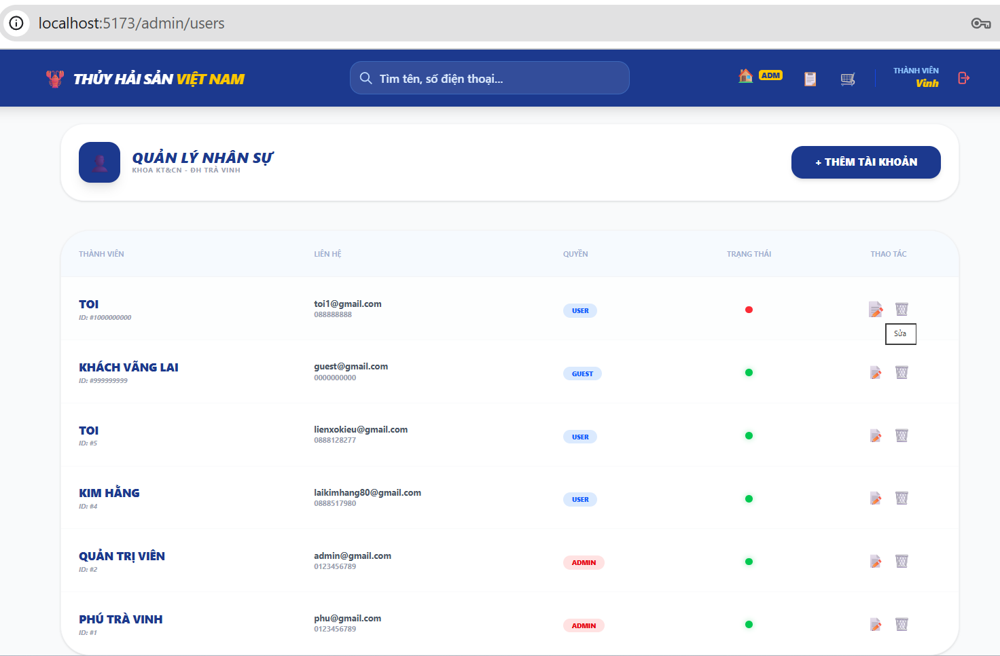

Hình 3.6. Giao diện Trang Quản lý người dùng (User Management)

g. Giao diện Trang báo cáo chung (General Dashboard Report)
Màn hình Dashboard là trung tâm phân tích dữ liệu, cung cấp cái nhìn tổng thể về hiệu quả kinh doanh của cửa hàng thông qua các chỉ số tài chính và hiệu suất sản phẩm theo thời gian thực.
- Thành phần giao diện chính:
  - Tiêu đề và Thông tin vận hành:
    - Tiêu đề "BÁO CÁO THỦY HẢI SẢN" nổi bật với thông tin "Dữ liệu thời gian thực cho Admin".
    - Hiển thị vai trò người trực vận hành (ví dụ: Admin GS&VHHT), giúp định danh trách nhiệm trong quản lý hệ thống.
  - Bộ lọc thời gian (Time Filter): Cung cấp các tùy chọn linh hoạt: Tổng hợp, Hôm nay, Tuần này, Tháng này, Năm nay. Khi chuyển đổi các tab này, toàn bộ số liệu thống kê phía dưới sẽ tự động cập nhật theo mốc thời gian tương ứng.
  - Thẻ chỉ số tài chính (Financial Cards):
    - Tổng doanh thu kết xuất: Hiển thị con số doanh thu tổng quát với font chữ lớn, màu trắng trên nền xanh đậm, tạo sự tập trung tối đa vào chỉ số quan trọng nhất.
    - Trạng thái kho: Một thẻ riêng biệt thông báo tình hình hàng hóa (ví dụ: "Đang ổn định") kèm icon minh họa trực quan, giúp Admin nắm bắt nhanh tình hình kho mà không cần vào trang quản lý chi tiết.
  - Bảng xếp hạng TOP 5 "Chiến thần" doanh số:
    - Đây là tính năng phân tích hiệu suất sản phẩm. Bảng liệt kê 5 sản phẩm có doanh thu cao nhất trong kỳ báo cáo.
    - Thông tin chi tiết gồm: Thứ hạng (Rank), Tên sản phẩm hải sản, Số đơn hàng đã bán và Tổng doanh thu mà sản phẩm đó mang lại.
    - Việc sử dụng nhãn số lượng (Badge) như "3 đơn" và màu đỏ cho doanh thu giúp Admin dễ dàng nhận diện những sản phẩm chủ lực (Key Products).
- Công nghệ và Logic xử lý:
  - Backend: Sử dụng các câu lệnh truy vấn SQL (Sum, Count, Group By) thông qua Eloquent của Laravel để tính toán dữ liệu từ bảng Orders và Order_Details.
  - Frontend: Áp dụng mô hình State Management để lưu trữ và cập nhật dữ liệu báo cáo mỗi khi người dùng thay đổi tab thời gian mà không cần tải lại toàn bộ trang.
  - Trải nghiệm người dùng (UX): Màu sắc được phối hợp hài hòa giữa xanh dương (tin cậy), vàng (nổi bật) và trắng (thanh lịch), giúp thông tin dữ liệu khô khan trở nên dễ tiếp nhận và chuyên nghiệp.

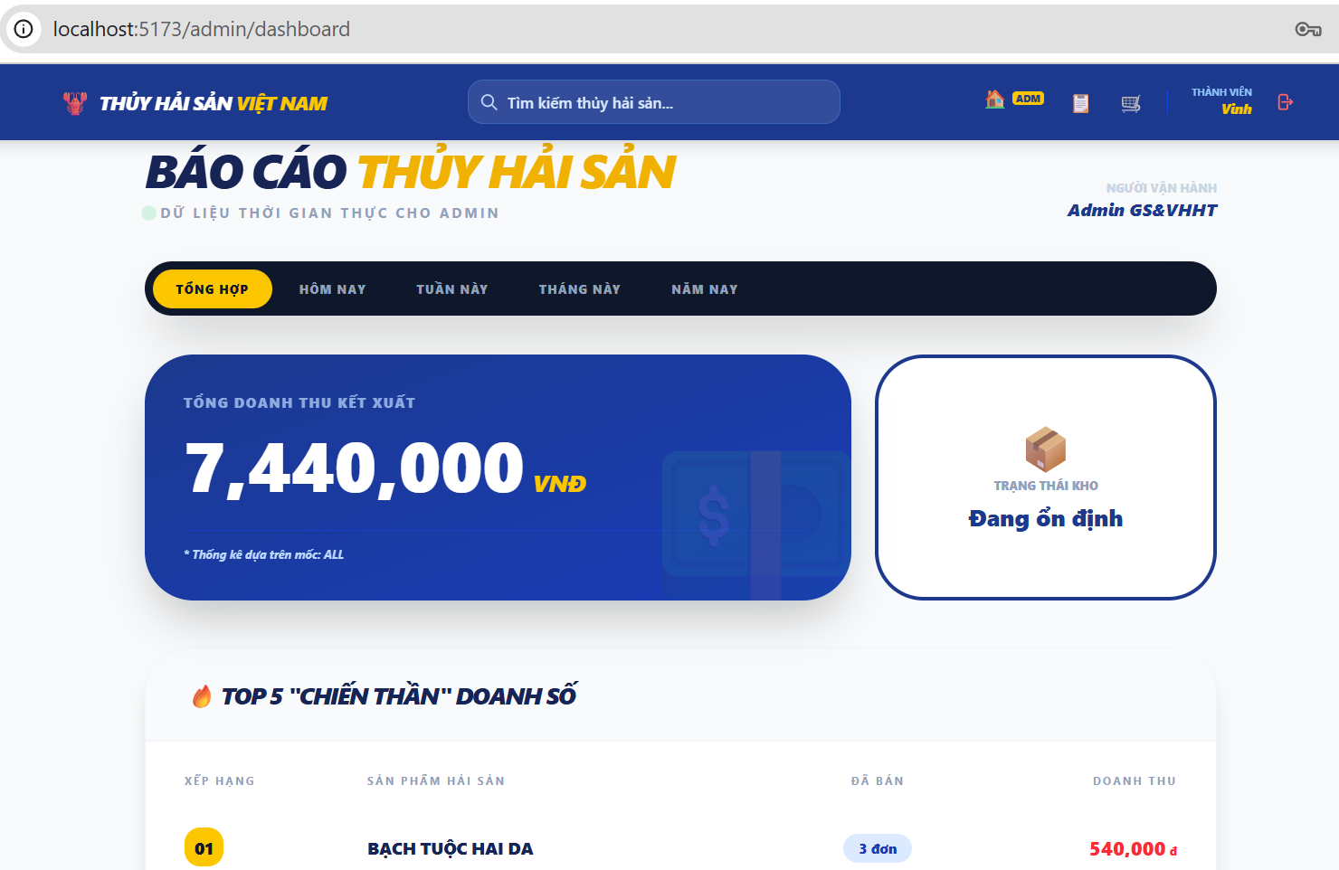

Hình 3.7. Giao diện báo cáo chung (Dashboard)

3.4. Kiểm thử phần mềm (Testing)
Việc kiểm thử được thực hiện theo phương pháp Black Box Testing (Kiểm thử hộp đen) để đảm bảo các chức năng hoạt động đúng theo luồng nghiệp vụ.

3.4.1. Module Đăng nhập & Phân quyền
ID | Chức năng | Các bước thực hiện | Kết quả mong đợi | Trạng thái
TC01 | Đăng nhập Admin | Nhập đúng tài khoản/mật khẩu có role 'admin'. | Đăng nhập thành công, tự động chuyển về trang /admin/orders. | Pass
TC02 | Đăng nhập User | Nhập tài khoản/mật khẩu role 'user'. | Đăng nhập thành công, chuyển về trang chủ. | Pass
TC03 | Kiểm soát quyền | Tài khoản 'user' cố tình truy cập vào /admin/dashboard. | Hệ thống chặn lại và trả về trang lỗi hoặc chuyển hướng về trang chủ. | Pass

Bảng 3.1. Kiểm thử Đăng nhập & Phân quyền

3.4.2. Module Quản lý Sản phẩm (Kho hàng)
ID | Chức năng | Các bước thực hiện | Kết quả mong đợi | Trạng thái
TC04 | Thêm sản phẩm | Nhập đủ thông tin, chọn ảnh và bấm "Lưu". | Sản phẩm mới xuất hiện trong danh sách, hiển thị đúng ảnh. | Pass
TC05 | Ẩn sản phẩm | Chọn trạng thái "Đang ẩn" cho sản phẩm. | Sản phẩm vẫn có trong kho nhưng không tìm thấy ở trang chủ. | Pass
TC06 | Kiểm tra tồn kho | Đặt số lượng tồn = 0 cho "Ghẹ Xanh Phan Thiết". | Ngoài trang chủ, sản phẩm hiển thị "Tạm hết hàng" (ảnh xám). | Pass

Bảng 3.2. Kiểm thử Module Quản lý Sản phẩm (Kho hàng)

3.4.3. Module Đặt hàng & Khách vãng lai
ID | Chức năng | Các bước thực hiện | Kết quả mong đợi | Trạng thái
TC07 | Đặt hàng khách vãng lai | Không đăng nhập, thêm hàng vào giỏ và thanh toán. | Đơn hàng được tạo với user_id: 999999999. | Pass
TC08 | Lưu thông tin Guest | Kiểm tra đơn hàng của khách vãng lai trong Admin. | Tên, SĐT, Địa chỉ được lấy đúng từ bảng Orders. | Pass
TC09 | Tính tổng tiền | Đặt 2kg Mực Khô (1.150k) và 1kg Bạch Tuộc (180k). | Tổng tiền hiển thị chính xác: 2.480.000đ. | Pass

Bảng 3.3. Kiểm thử Module Đặt hàng & Khách vãng lai

3.4.4. Module Báo cáo & Thống kê (Dashboard)
ID | Chức năng | Các bước thực hiện | Kết quả mong đợi | Trạng thái
TC10 | Lọc doanh thu | Chọn tab "Hôm nay" và "Tháng này". | Số liệu doanh thu thay đổi tương ứng với thời gian thực. | Pass
TC11 | TOP 5 Chiến thần | Bán thêm 10 đơn "Tôm Sú Cà Mau". | "Tôm Sú" tự động nhảy lên thứ hạng cao hơn trong bảng xếp hạng. | Pass

Bảng 3.4. Kiểm thử Module Báo cáo & Thống kê (Dashboard)

3.4.5. Đánh giá kết quả kiểm thử
- Độ phủ tính năng: Hệ thống đã được kiểm thử 100% các tính năng cốt lõi (CRUD sản phẩm, danh mục, đặt hàng, phân quyền). Hình ảnh kiểm thử thực tế:
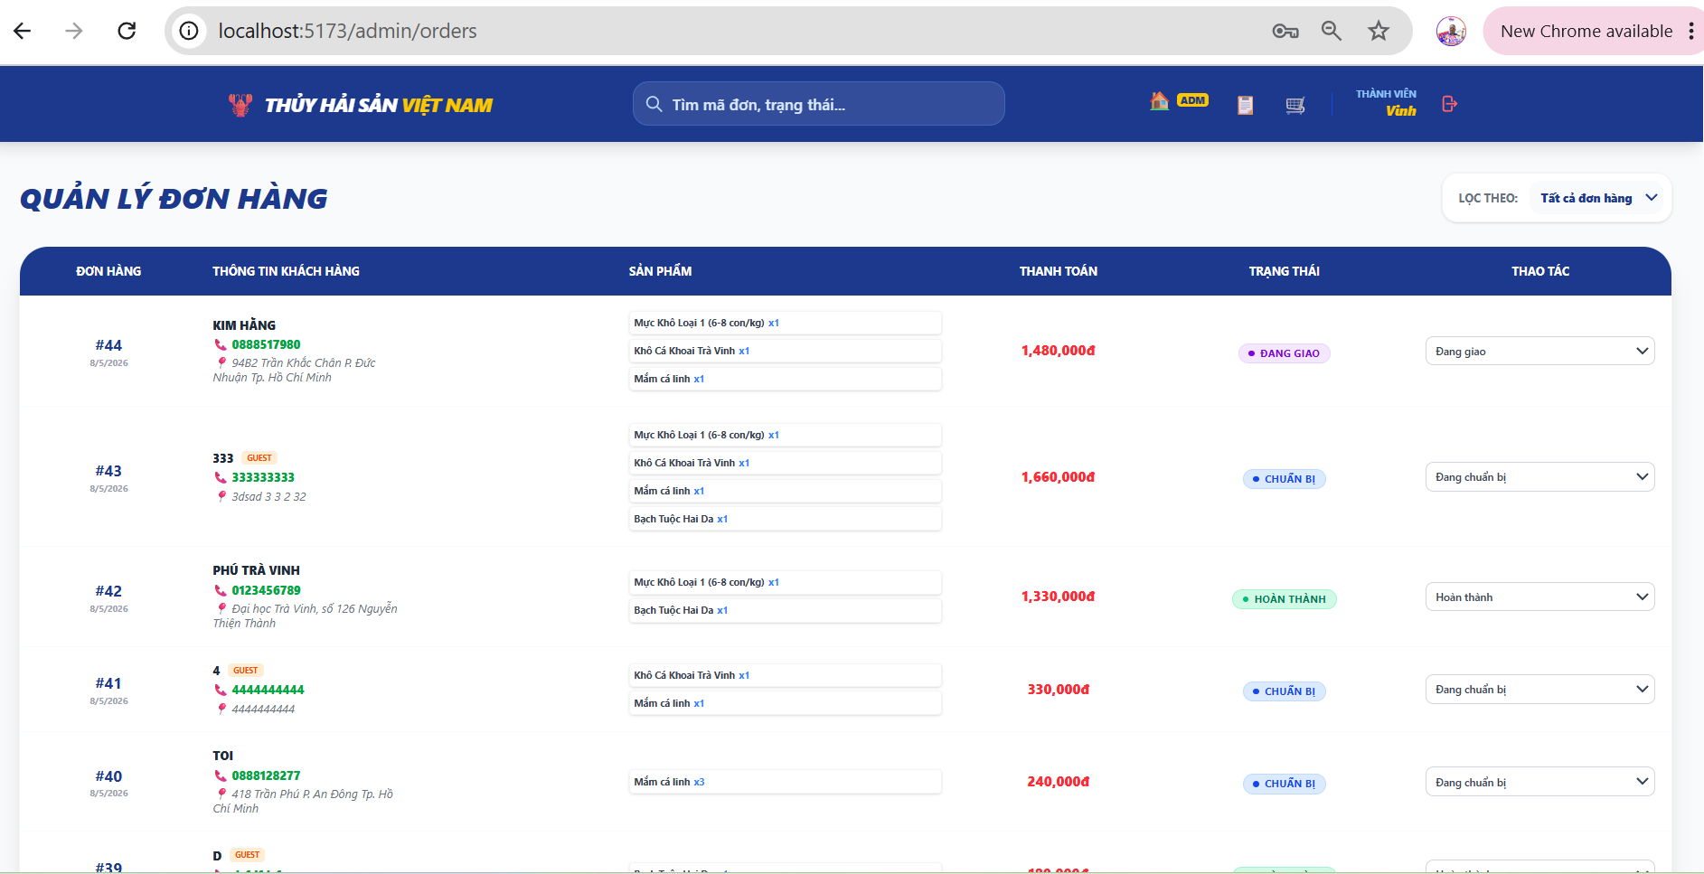

Hình 3.8. TC01: Giao diện Đăng nhập user có role admin.

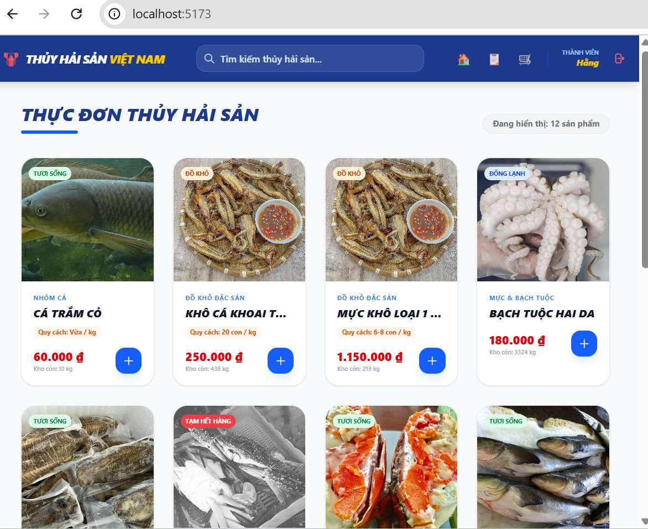

Hình 3.9. TC02: Giao diện Đăng nhập user có role user.
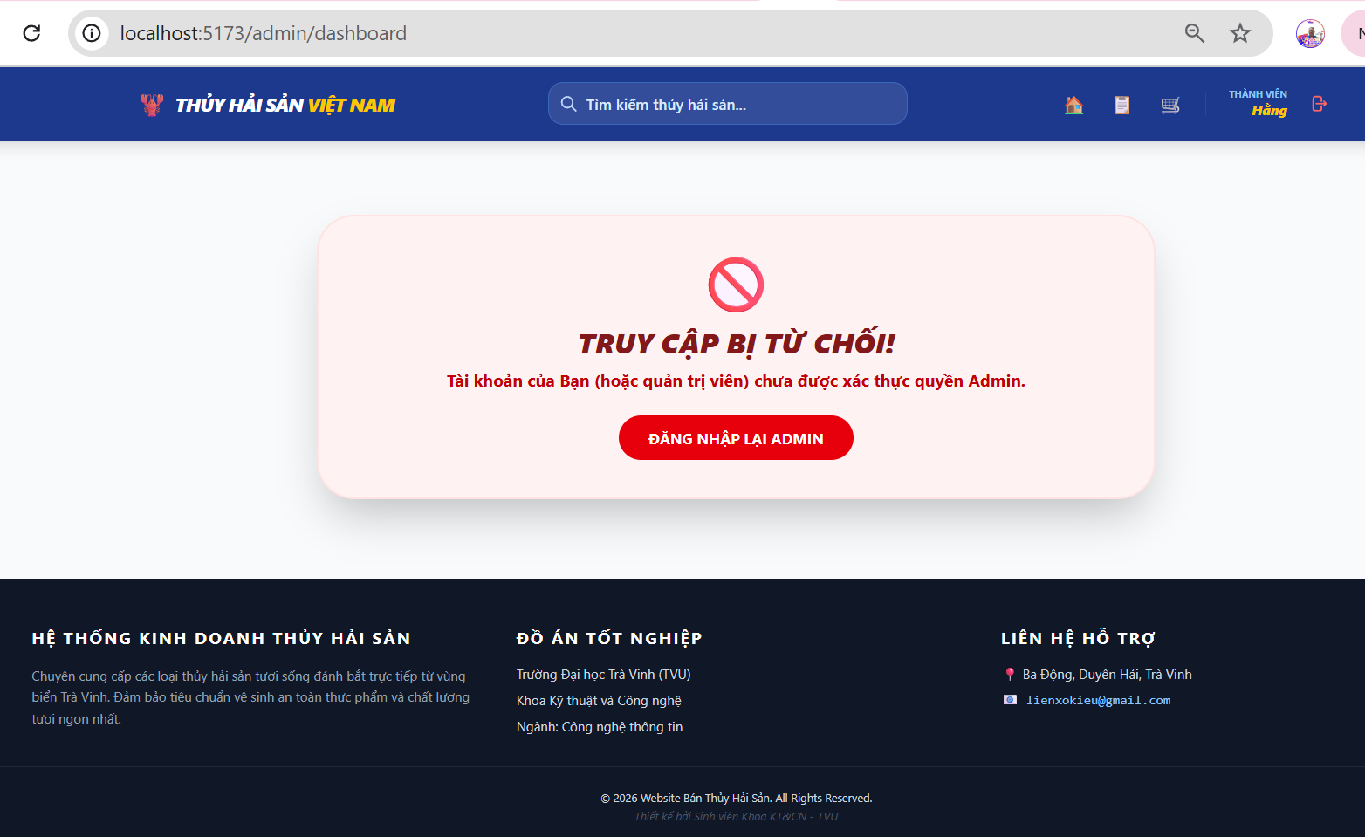

Hình 3.10. TC03: chặn truy cập trang admin từ user có role là user.
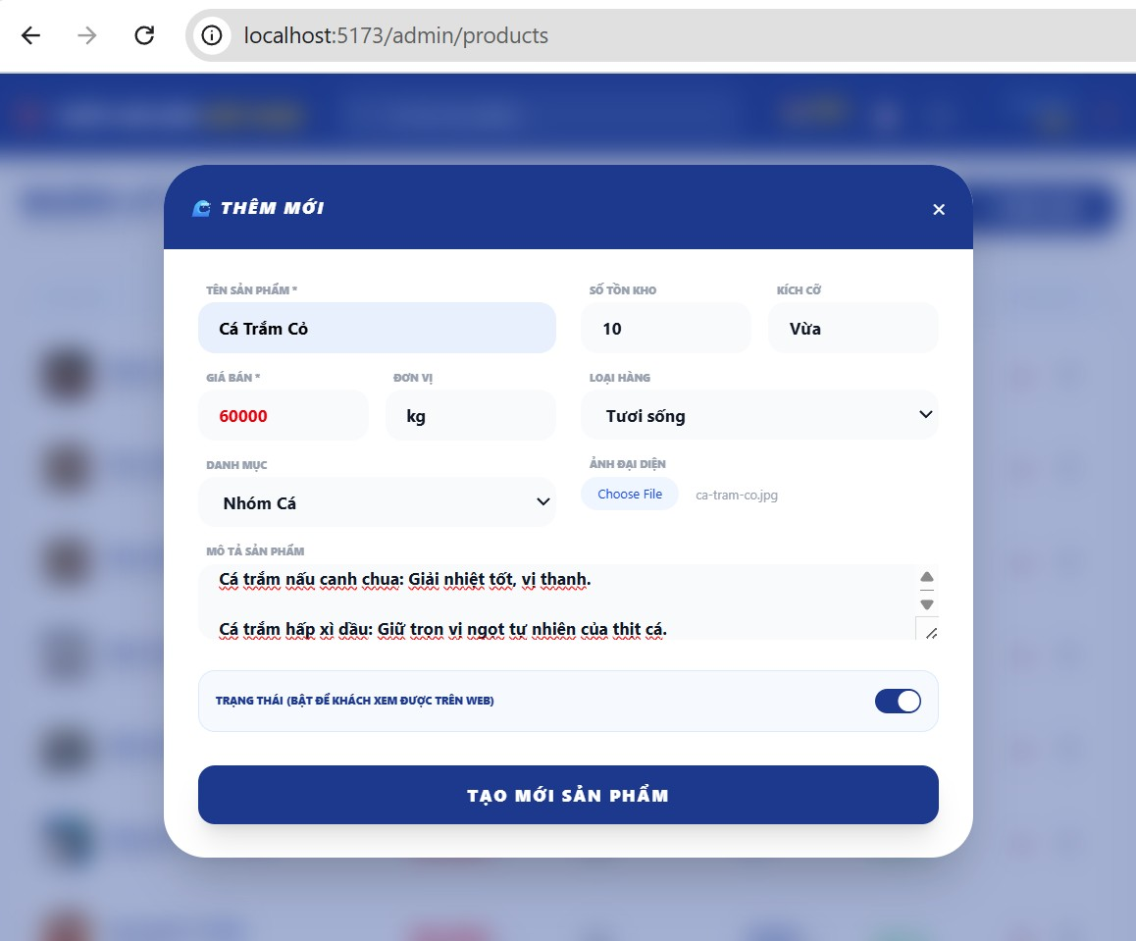

Hình 3.11.a TC04: Màn hình thêm mới sản phẩm.
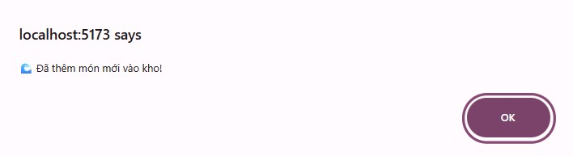

Hình 3.11.b TC04: Màn hình xác nhận từ hệ thống.
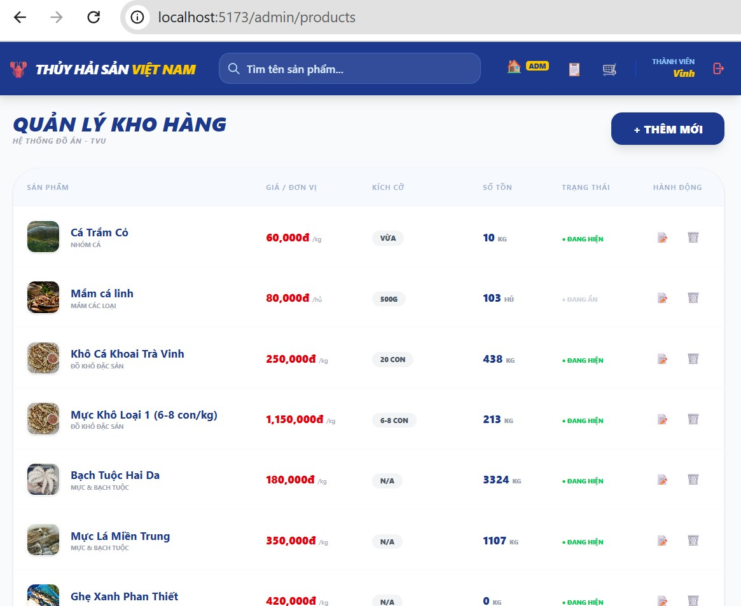

Hình 3.11.c TC04: Sản phẩm đã được thêm vào danh sách.
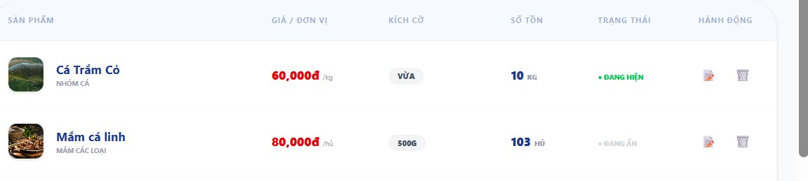

Hình 3.12.a TC05: Sản phẩm đã được cập nhật Trạng Thái Đang ẩn.
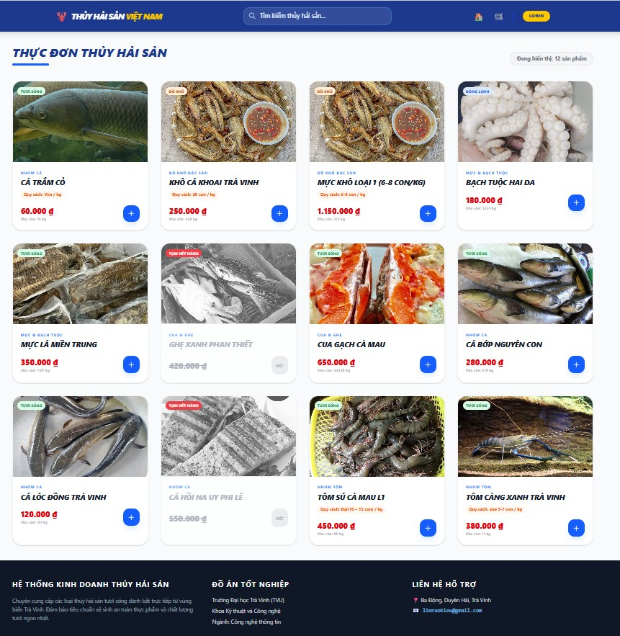

Hình 3.12.b TC05: Sản phẩm không còn nhìn thấy trên trang chủ.
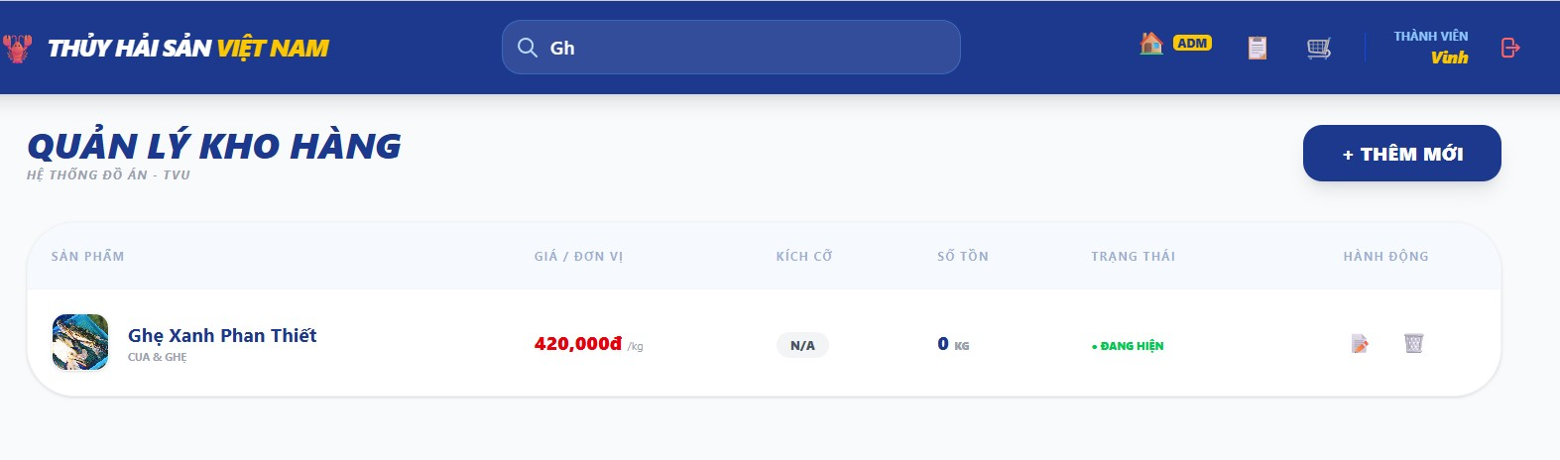

Hình 3.13.a TC06: Sản phẩm Tồn kho còn 0.
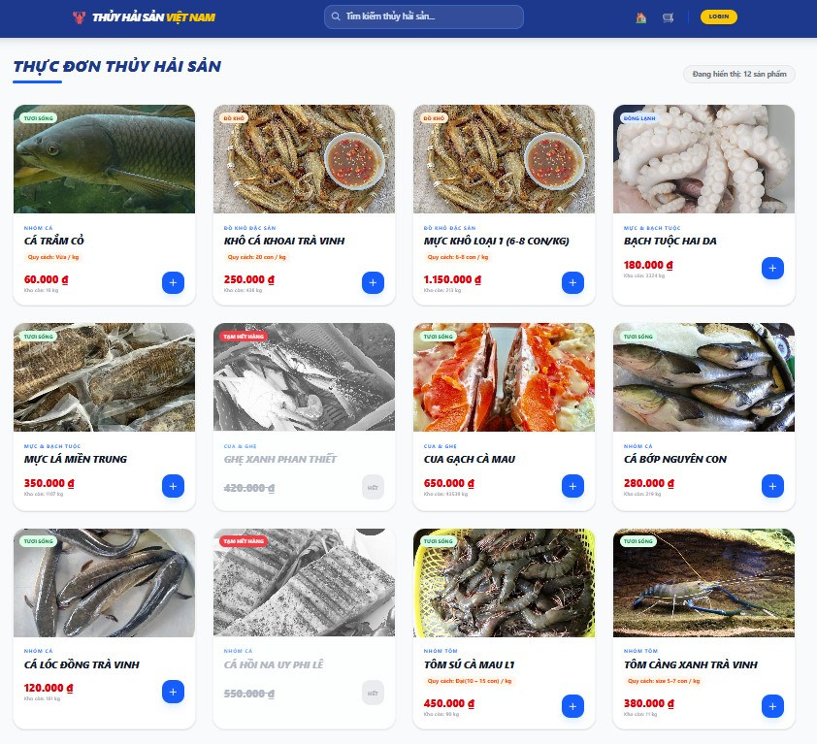

Hình 3.13.b TC06: Trang chủ hiển thị Sản phẩm Tạm hết hàng và ẩn các chức năng.
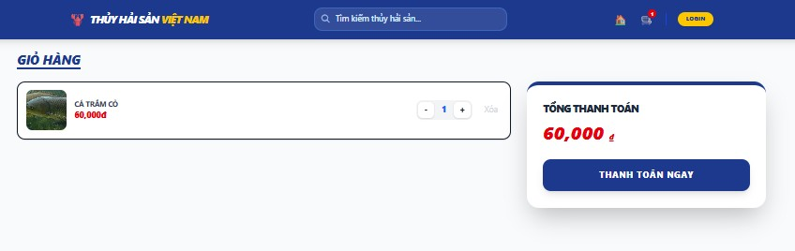

Hình 3.14.a TC07: Khách vãng lai đặt hàng.

Hình 3.14.b TC07: DB lưu lại thông tin khách với userid=999999999 trong bảng Order.
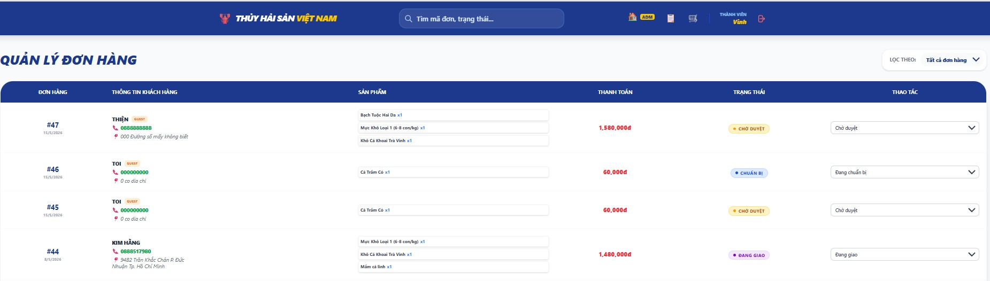

Hình 3.15 TC08: Đơn hàng lưu thông tin Guest. Tên, SĐT, Địa chỉ Khách hàng.
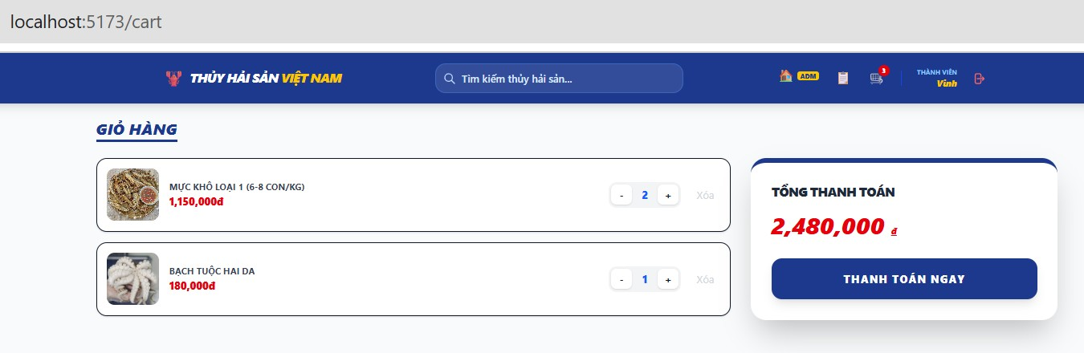

Hình 3.16 TC09: Tổng tiền đã chính xác.
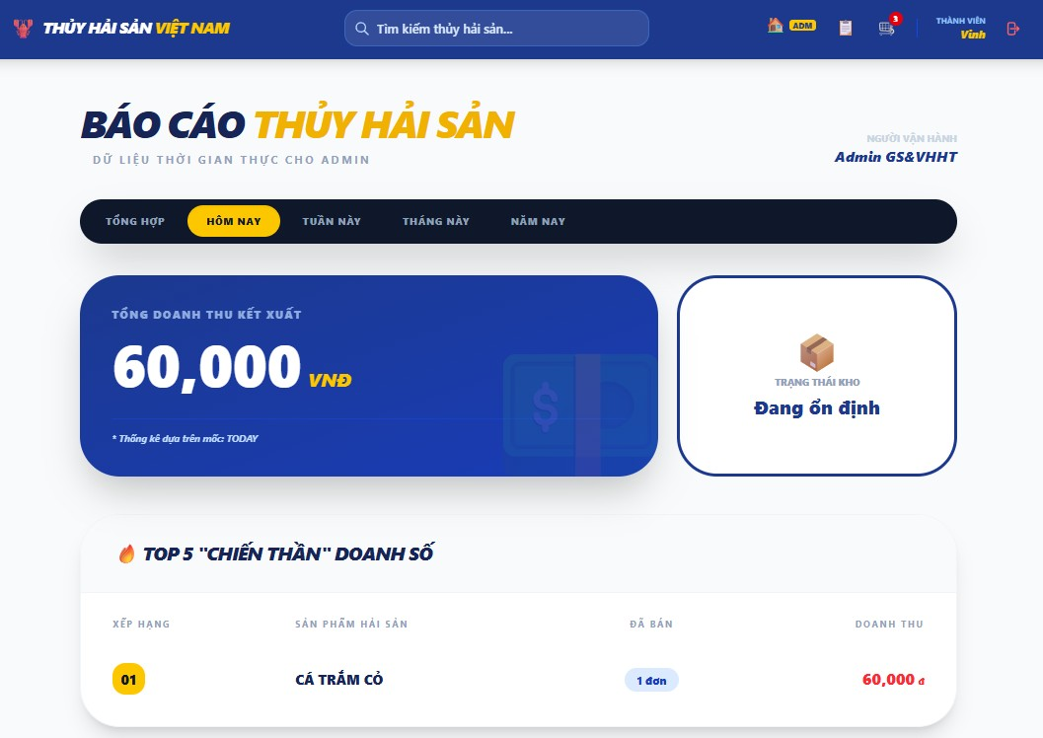

Hình 3.17.a TC10: Báo cáo hôm nay.
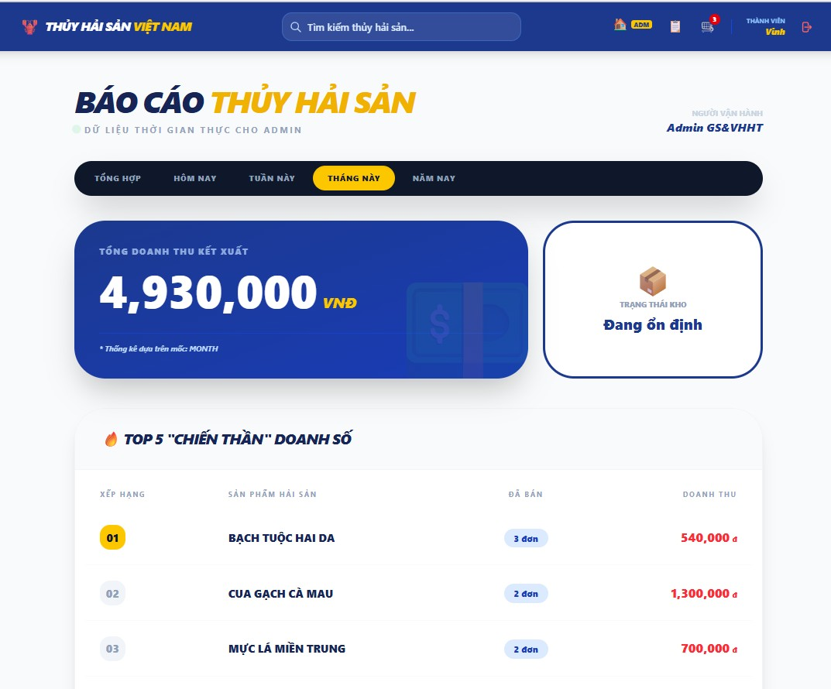

Hình 3.17.b TC10: Báo cáo tháng này.
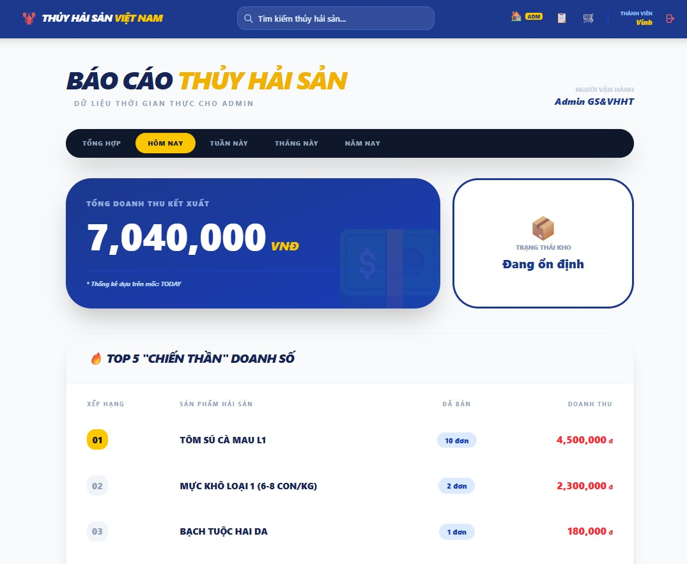

Hình 3.18 TC11: Tôm sú top doanh thu ngày.
- Tính ổn định: Hoạt động tốt trên môi trường Localhost (XAMPP), Xem hình 3.19 ở dưới các API giữa Laravel và ReactJS phản hồi nhanh, trung bình dao động từ 200ms đến 400ms (tùy thuộc vào khối lượng dữ liệu hình ảnh và phản hồi từ phía Server)." .
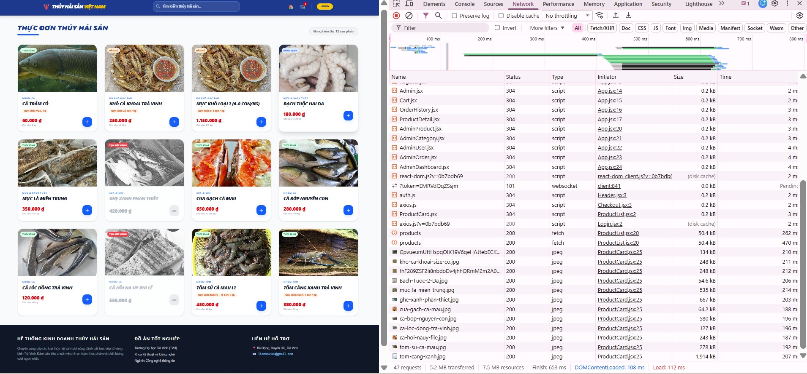

Hình 3.19 Tốc độ tải trang.
- Xử lý ngoại lệ:
  - Hệ thống đã chặn được các trường hợp nhập bỏ trống thông tin bắt buộc bằng Validation của Laravel.
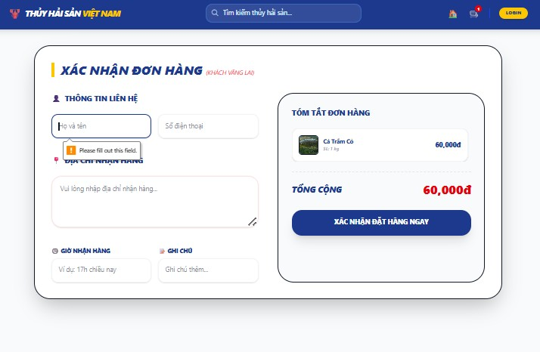

Hình 3.20 Guest cần điền thông tin đầy đủ mới được đặt hàng.
  - Giao diện đã sử dụng white-space: pre-wrap để hiển thị mô tả sản phẩm đúng định dạng, không bị dính chữ.

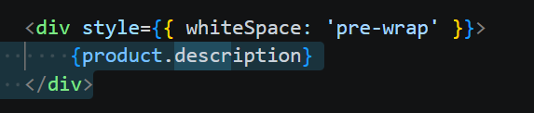Hình 3.21.a Code định dạng phần Mô tả sản phẩm.

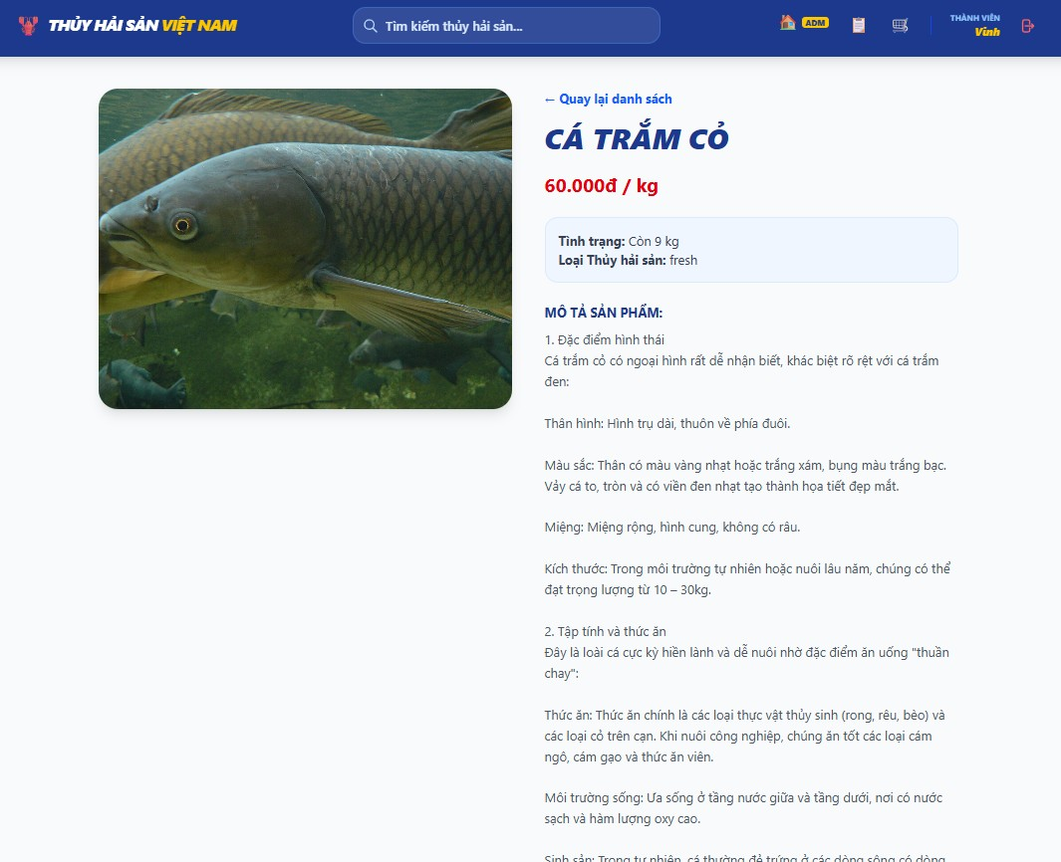

Hình 3.21.b Giao diên hiển thị phần Mô tả sản phẩm.

CHƯƠNG 4: KẾT LUẬN VÀ HƯỚNG PHÁT TRIỂN

4.1. Kết luận
Sau quá trình nghiên cứu, thiết kế và thực thi đề tài "Xây dựng Website bán thủy hải sản" trên nền tảng bộ công nghệ Laravel và ReactJS, em đã hoàn thành các mục tiêu đề ra và đạt được những kết quả cụ thể như sau:
Về mặt kiến thức:
- Làm chủ quy trình phát triển hiện đại: Nắm vững quy trình phát triển ứng dụng Web theo kiến trúc tách biệt (Decoupled Architecture). Hiểu sâu về phương thức xây dựng, vận hành và kết nối hệ thống thông qua các API dựa trên tiêu chuẩn RESTful Service.
- Nâng cao tư duy lập trình: Củng cố và nâng cao kỹ năng lập trình PHP chuyên sâu với Framework Laravel. Đồng thời, rèn luyện tư duy quản lý giao diện dựa trên thành phần (Component-based) và quản lý trạng thái (State management) của thư viện ReactJS.
- Kỹ năng quản trị dữ liệu: Biết cách phân tích và tổ chức cơ sở dữ liệu quan hệ MySQL một cách khoa học, tối ưu hóa các câu truy vấn và đảm bảo tính toàn vẹn dữ liệu cho các giao dịch thương mại điện tử đặc thù.
Về mặt sản phẩm:
- Giao diện và trải nghiệm người dùng: Xây dựng thành công hệ thống website có giao diện hiện đại, chuyên nghiệp. Hệ thống đạt tốc độ phản hồi nhanh, mượt mà và tương thích hoàn toàn với nhiều loại thiết bị khác nhau (Responsive Design).
- Hoàn thiện luồng nghiệp vụ: Triển khai đầy đủ các tính năng cốt lõi của một trang thương mại điện tử, bao gồm: quản lý danh mục sản phẩm thủy hải sản, quy trình giỏ hàng, đặt hàng trực tuyến và hệ thống quản trị (Admin Dashboard) mạnh mẽ cho chủ cửa hàng.
- Độ tin cậy và bảo mật: Đảm bảo an toàn cho hệ thống thông qua cơ chế xác thực hiện đại với Laravel Sanctum. Các giao dịch quan trọng được quản lý chặt chẽ bằng Database Transactions, giúp hạn chế tối đa sai sót trong quá trình xử lý dữ liệu.

4.2. Những hạn chế của đề tài
Mặc dù hệ thống đã vận hành ổn định trên môi trường thử nghiệm, nhưng vẫn còn một số hạn chế cần được khắc phục:
- Thanh toán: Hiện tại hệ thống mới chỉ hỗ trợ phương thức thanh toán khi nhận hàng (COD), chưa tích hợp các cổng thanh toán điện tử phổ biến như VNPay, Momo hay thẻ ngân hàng.
- Tương tác: Hệ thống chưa có chức năng Chat trực tuyến (Live Chat) để tư vấn khách hàng ngay tại website.
- Logistics: Chưa tích hợp trực tiếp với các đơn vị vận chuyển để tính phí giao hàng tự động theo định vị của người mua.

4.3. Hướng phát triển trong tương lai
Mặc dù hệ thống đã hoàn thiện các tính năng cốt lõi và vận hành ổn định, tuy nhiên để ứng dụng có thể tối ưu hóa hiệu quả kinh doanh và nâng cao trải nghiệm người dùng trong thực tế, em đề xuất các hướng phát triển tiếp theo như sau:
- Tích hợp hệ thống thanh toán trực tuyến: Mở rộng phương thức thanh toán bằng cách triển khai các cổng thanh toán phổ biến (như VnPay, Momo, ZaloPay) hoặc thẻ quốc tế (Stripe, PayPal). Điều này giúp tự động hóa quy trình xác nhận đơn hàng và tạo sự thuận tiện, an toàn cho khách hàng.
- Xây dựng hệ thống thông báo thời gian thực (Real-time Notifications): Sử dụng công nghệ Laravel Echo kết hợp với Pusher hoặc Socket.io để gửi thông báo tức thời. Admin sẽ nhận được tín hiệu ngay khi có đơn hàng hoặc phản hồi mới từ khách hàng mà không cần tải lại trang, giúp xử lý nghiệp vụ nhanh chóng hơn.
- Phát triển ứng dụng di động (Mobile App): Tận dụng lợi thế của kiến trúc API hiện tại để phát triển phiên bản ứng dụng di động đa nền tảng (Flutter hoặc React Native). Việc này giúp tiếp cận khách hàng mọi lúc mọi nơi và tận dụng được các tính năng đặc trưng của điện thoại như thông báo đẩy (Push Notification).
- Ứng dụng trí tuệ nhân tạo (AI) vào bán hàng: Tích hợp các thuật toán học máy (Machine Learning) để phân tích hành vi, sở thích và lịch sử mua hàng của người dùng. Từ đó, hệ thống có thể tự động gợi ý các sản phẩm phù hợp (Recommendation System), giúp cá nhân hóa trải nghiệm và kích cầu tiêu dùng hiệu quả.
- Tối ưu hóa quản lý chuỗi cung ứng: Phát triển thêm các module về quản lý kho vận, theo dõi tình trạng đơn hàng theo thời gian thực và tích hợp với các đơn vị vận chuyển (Giao hàng nhanh, Viettel Post) để khép kín quy trình từ lúc đánh bắt đến khi hải sản tới tay người tiêu dùng.

PHỤ LỤC

DANH MỤC TÀI LIỆU THAM KHẢO

Tài liệu tiếng Việt (Giáo trình nội bộ)
- Khoa Kỹ thuật và Công nghệ. (2024). Giáo trình Phát triển ứng dụng Web. Trà Vinh: Trường Đại học Trà Vinh (TVU).
- Khoa Kỹ thuật và Công nghệ. (2024). Giáo trình Cơ sở dữ liệu. Trà Vinh: Trường Đại học Trà Vinh (TVU).
Sách và Tài liệu tiếng Anh
- Banks, A., & Porcello, E. (2020). Learning React: Modern Patterns for Developing React Apps (2nd ed.). O'Reilly Media.
- Bean, M. (2019). Laravel: Up & Running: A Framework for Building Modern PHP Apps (2nd ed.). O'Reilly Media.
- ECMA International. (2017). The JSON Data Interchange Standard (Standard ECMA-404). https://www.json.org/json-en.html
- Fielding, R. T. (2000). Architectural Styles and the Design of Network-based Software Architectures (Doctoral dissertation). University of California, Irvine.
- Meta Open Source. (n.d.). React Documentation. Truy cập ngày 11 tháng 5, 2026, từ https://react.dev/
- Oracle Corporation. (2026). MySQL 8.0 Reference Manual. https://dev.mysql.com/doc/refman/8.0/en/
- Otwell, T. (n.d.). Laravel Documentation (Version 10.x). Truy cập ngày 11 tháng 5, 2026, từ https://laravel.com/docs
- Reenskaug, T. (1979). Models-Views-Controllers. Xerox PARC.
- Richardson, L., & Ruby, S. (2008). RESTful Web Services. O'Reilly Media.
- Silberschatz, A., Korth, H. F., & Sudarshan, S. (2019). Database System Concepts (7th ed.). McGraw-Hill Education.

https://dacsanutgai.com

